ЗАТВЕРДЖЕНО
Рішення міської ради
29.01.2020 №4413

ЗВІТ
З ВИКОНАННЯ У 2019 РОЦІ
ПРОГРАМИ ЕКОНОМІЧНОГО ТА СОЦІАЛЬНОГО РОЗВИТКУ
м. КРИВОГО РОГУ
НА 2017–2022 РОКИ

ЗМІСТ
 | ВСТУП | 3
1. | ФІНАНСОВІ РЕСУРСИ | 4
1.1. | Податково-бюджетна діяльність | 4
1.2. | Фінансування заходів | 4
1.3. | Партисипаторне бюджетування (бюджет участі) | 5
2. | РИНКОВІ ПЕРЕТВОРЕННЯ | 7
2.1. | Розвиток підприємництва | 7
2.2. | Розвиток земельних відносин та містобудівна діяльність | 9
3. | МЕХАНІЗМИ РЕГУЛЮВАННЯ | 9
3.1. | Управління об’єктами комунальної власності | 9
3.2. | Інвестиційна діяльність | 10
4. | РОЗВИТОК РЕАЛЬНОГО СЕКТОРА ЕКОНОМІКИ | 12
4.1. | Промисловість | 12
4.2. | Паливно-енергетичний комплекс та енергозбереження | 13
4.3. | Транспорт і зв’язок | 15
4.4. | Виробництво споживчих товарів і послуг | 17
5. | МІЖНАРОДНЕ ТА МІЖРЕГІОНАЛЬНЕ СПІВРОБІТНИЦТВО | 18
6. | СОЦІАЛЬНА СФЕРА | 19
6.1. | Демографічна ситуація | 19
6.2. | Зайнятість населення та ринок праці | 20
6.3. | Доходи населення та заробітна плата | 21
6.4. | Соціальне забезпечення | 22
6.5. | Житлово-комунальне господарство, благоустрій | 24
7. | ГУМАНІТАРНА СФЕРА | 30
7.1. | Охорона здоров'я | 30
7.2. | Освіта | 32
7.3. | Культура | 35
7.4. | Фізична культура та спорт | 37
7.5. | Туризм | 38
7.6. | Підтримка дітей, сім’ї та молоді | 41
8. | ПРИРОДОКОРИСТУВАННЯ ТА БЕЗПЕКА ЖИТТЄДІЯЛЬНОСТІ ЛЮДИНИ | 43
8.1. | Охорона навколишнього природного середовища | 43
8.2. | Техногенна безпека | 46
8.3. | Забезпечення правопорядку | 47
9. | ІНФОРМАЦІЙНІ ТЕХНОЛОГІЇ ТА АДМІНІСТРАТИВНА ПОЛІТИКА | 47
9.1. | Надання адміністративних та інших публічних послуг | 47
9.2. | Розвиток інформаційного простору (Розвиток міських електронних сервісів) | 50

ВСТУП

Робота органів місцевого самоврядування, суб’єктів господарювання міста, установ, закладів, комунальних підприємств Кривого Рогу в 2019 році була спрямована на реалізацію заходів Програми економічного та соціального розвитку м. Кривого Рогу на 2017–2022 роки, затвердженої рішенням Криворізької міської ради від 21.12.2016 №1171, зі змінами (надалі – Програма), складеної з урахуванням основних пріоритетів, визначених у Стратегічному плані розвитку міста Кривого Рогу на період до 2025 року, затвердженого рішенням міської ради від 31.03.2016 №376.
За галузями, представленими в звіті, розроблено та затверджено міські цільові програми, що перебувають на контролі в розробників та якими передбачено відповідне ресурсне забезпечення.
Усього в звітному році реалізовувалося 38 міських цільових програм, у тому числі коштом міського бюджету – 32, на які спрямовано 2,7 млрд грн.
За спрямованістю програми класифікуються так: 7 соціальних програм, 7 програм реального сектора економіки, 4 – гуманітарних, 8 – розвитку транспорту й інфраструктури, 8 – з безпеки життєдіяльності, в тому числі 1 екологічна, 4 – розвитку місцевого самоврядування та надання адміністративних послуг. Програма спрямована на покращення якості суспільного життя територіальної громади міста Кривого Рогу, створення умов для належного функціонування інженерно-транспортної та комунальної інфраструктури міста, дотримання екологічних стандартів, ефективну реалізацію місцевої політики в сферах освіти, охорони здоров’я, спорту, культури, забезпечення відкритості й прозорості управлінських процесів, а також підтримку громадського порядку та громадської безпеки на території міста.
Завдяки наполегливій цілеспрямованій ефективній роботі Кривий Ріг зберігає лідируючі позиції серед міст Дніпропетровської області за багатьма основними показниками економічного та соціального розвитку.
При складанні звіту враховано аналітичні висновки відділів, управлінь, інших виконавчих органів міської ради, дані Управління статистики у м. Кривому Розі, суб’єктів господарювання міста, інших місцевих органів виконавчої влади.

- ФІНАНСОВІ РЕСУРСИ
1.1. Податково-бюджетна діяльність
При формуванні бюджету міста на 2019 рік було враховано зміни в податковому та бюджетному законодавстві України.
Протягом звітного року ретельно виконувалися заходи, спрямовані на наповнення доходів бюджету міста та виявлення додаткових резервів, на оптимізацію видатків і виконання прийнятих соціальних зобов’язань.
Головний фінансовий план міста на 2019 рік з урахуванням уточнень передбачав 8,0 млрд грн. Обсяг надходжень до бюджету міста відповідає запланованим показникам, з яких податки, збори й платежі склали 5,6 млрд грн, субвенції з державного та місцевих бюджетів – 2,4 млрд грн.
До загального фонду бюджету міста надійшло 7,6 млрд грн, що на 0,6 млрд грн більше, ніж у 2018 році. У тому числі податків, зборів і платежів сплачено в сумі 5,2 млрд грн, найбільшими з яких були податок на доходи фізичних осіб – 3,1 млрд грн (59,4%), плата за землю - 1,3 млрд грн (26,0%), єдиний податок – 0,3 млрд грн (6,6%) та акцизний податок - 0,2 (4,2%).
До спеціального фонду бюджету міста сплачено 0,4 млрд грн.

1.2. Фінансування заходів
Витрати бюджету міста за 2019 рік склали 7,9 млрд грн, що на 434,8 млн грн більше, ніж у 2018 році: за загальним фондом – 6,8 млрд грн, за спеціальним фондом – 1,1 млрд грн, з яких видатки бюджету розвитку – 0,7 млрд грн.
У видатках бюджету 30,4% або 2,4 млрд грн займають субвенції з інших бюджетів, у тому числі 1,0 млрд грн – це субвенції на виконання державних програм соціального захисту.
Понад 71% або 3,9 млрд грн загального фонду бюджету (без урахування субвенцій за державними програмами соціального захисту) займають видатки на утримання бюджетних установ. Іх у місті 430 з чисельністю працівників майже 34 тис. осіб.
Забезпечена своєчасна та в повному обсязі виплата заробітної плати працівникам бюджетних установ, на це спрямовано 3 083,7 млн грн, що на 325,5 млн грн більше, ніж у 2018 році.
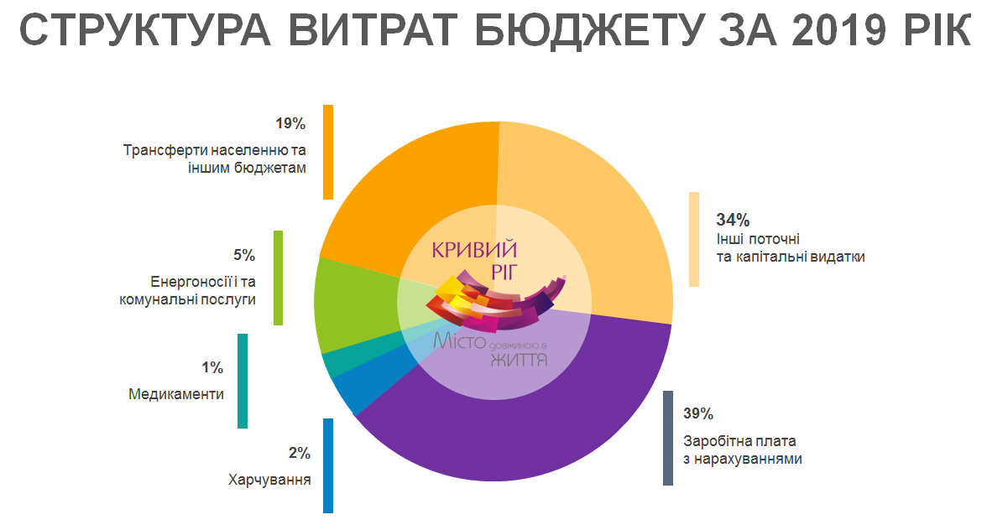
Як і в минулих роках доведений обсяг освітньої та медичної субвенцій не покривав реальну потребу в коштах.
На підтримку ключових галузей – охорони здоров’я та освіти, з метою недопущення погіршення якості надання мешканцям міста медичних та освітніх послуг, з міського бюджету спрямовано 273,0 млн грн. Коштом міського бюджету забезпечувалась оплата праці педагогам та медичним працівникам, а також проведення заходів, що не забезпечуються в повному обсязі коштами державного бюджету (забезпечення інсуліном хворих на цукровий діабет, проведення сеансів гемодіалізу та перитоніального діалізу хворим на хронічну ниркову недостатність, діагностичних досліджень дітей, хворих на цукровий діабет, лікування онкохворих дітей, забезпечення технічними засобами осіб з інвалідністю та медикаментами пільгових категорій населення тощо).
Загалом у минулому році збережено соціальну спрямованість бюджету. У його видатках найбільша питома вага належить захищеним видаткам загального фонду, що склало 5,2 млрд грн (тобто 76% обсягу видатків).
Крім того, відповідно до чинного законодавства у сфері бюджетних відносин з міського бюджету, перераховано державному бюджету реверсну дотацію в сумі 225,7 млн грн.
Перелік заходів, видатки на які здійснювались у 2019 році бюджетним коштом у рамках Програми, наведено в додатку.

1.3. Партиципаторне бюджетування (бюджет участі)
У 2019 році продовжено впровадження практики партиципаторного бюджетування через проведення конкурсу проєктів місцевого розвитку «Громадський бюджет», що є одним з інструментів ефективного відкритого міського врядування та залучення громади міста до ухвалення управлінських рішень.
Протягом звітного року реалізовано 47 проєктів-переможців конкурсу «Громадський бюджет–2019», загальна сума фінансування коштом міського бюджету складає 18,1 млн грн. Реалізація двох проєктів-переможців: №91 «Створення арт-простору «Безпечне дозвілля» на базі Криворізької загальноосвітньої школи І-ІІІ ступенів №115 в Інгулецькому районі (в 2019 році проєкт реалізовано на 47,6%) та №89 «Енергоефективний, сучасний басейн для дітей Комунального закладу «Дошкільний навчальний заклад (центр розвитку дитини) №88» Криворізької міської ради в Довгинцівському районі (у 2019 році проєкт реалізовано на 11,49%) буде продовжуватися протягом 2020 року.
У травні – липні 2019 року для громадськості міста Кривого Рогу, у тому числі для молоді віком від 18 до 35 років, було проведено два дводенні тренінги з метою навчання проєктному менеджменту. Під час проведення тренінгів учасники отримали не тільки теоретичні знання, а й практичні навички правильної підготовки проєктних заявок.
15.05.2019 на засіданні виконкому міської ради ухвалено рішення №229 «Про проведення конкурсу проєктів місцевого розвитку «Громадський бюджет», реалізація яких планується в 2020 році». Положенням передбачено розподіл проєктів за категоріями в залежності від сфер їх реалізації: «Освітні», «Молодіжні», «Муніципальні», фонд конкурсу становить близько 26 млн грн, що на 4,5 млн грн більше фонду конкурсу «Громадський бюджет–2019».
У червні 2019 року проведено інформаційні зустрічі з модераторами конкурсу проєктів місцевого розвитку «Громадський бюджет–2019», які надавали консультації та допомогу не тільки потенційним авторам проєктів, а й мешканцям міста на етапі голосування.
Прийом конкурсних пропозицій на участь у конкурсі проєктів місцевого розвитку «Громадський бюджет–2020» проводився з 01.07.2019 до 30.08.2019. Усього на розгляд ради з проведення конкурсу проєктів місцевого розвитку від авторів надійшло 124 заявки на суму 64,5 млн грн. Із загальної кількості авторів-учасників конкурсу 47% – це молодь віком від 18 до 35 років.
За підсумками роботи експертних груп, ураховуючи висновки головних розпорядників бюджетних коштів щодо можливості реалізації поданих авторами проєктів за рахунок коштів фонду конкурсу, за результатами усіх доопрацювань радою з проведення конкурсу до голосування допущено 111 проєктів, що становить 90% від загальної кількості поданих на участь у конкурсі пропозицій, а саме: освітніх – 48, молодіжних – 22, муніципальних – 41. Загальна вартість реалізації переданих на голосування проєктів складала понад 59,8 млн грн.
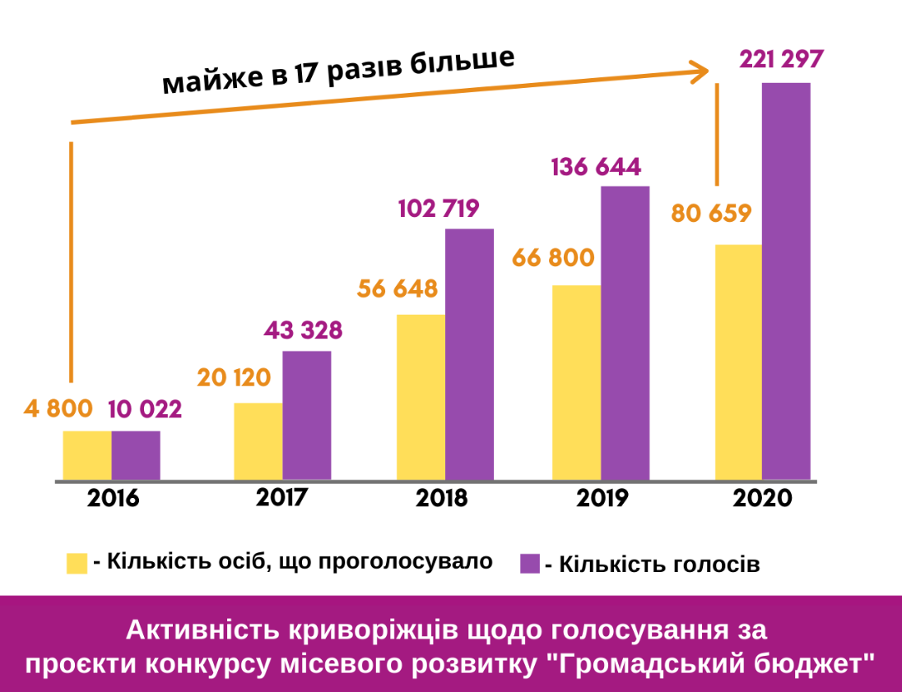
19.10.2019 для авторів проєктів організовано «Ярмарок проєктів» з онлайн–трансляцією, що мав на меті інформаційну підтримку конкурсантів та передбачав публічну презентацію конкурсних пропозицій із запрошенням усіх зацікавлених мешканців міста. Під час заходу проведено навчання основним правилам презентації та просування авторами конкурсних заявок, поданих на участь у «Громадському бюджеті».
З 21.10.2019 до 01.11.2019 відбулося голосування мешканцями міста за проєкти конкурсу місцевого розвитку «Громадський бюджет–2020» у електронній системі «Громадський проєкт» та в 9 пунктах письмового голосування. За даними електронної системи в голосуванні взяло участь 80 659 криворіжців, зареєстровано 221 297 голосів.
За результатами голосування радою з проведення конкурсу місцевого розвитку «Громадський бюджет–2020» визначено 50 проєктів-переможців у семи категоріях із сумою реалізації 25,9 млн грн, у тому числі проєкти: молодіжні (2,0 млн грн, 11 проєктів), шкільні (5,8 млн грн, 7 проєктів), дошкільні (4,1 млн грн, 6 проєктів), муніципальні (13,9 млн грн, 26 проєктів).
Для забезпечення ефективності проведення конкурсу місцевого розвитку «Громадський бюджет» на всіх етапах його проведення активно розповсюджувалися інформаційно-довідкові матеріали та промоційна продукція.
РИНКОВІ ПЕРЕТВОРЕННЯ

2.1. Розвиток підприємництва
На виконання завдань, покладених на виконавчі органи в галузі сприяння розвитку малого та середнього підприємництва, рішенням міської ради від 21.12.2016 №1173, зі змінами, затверджено Програму сприяння розвитку малого та середнього підприємництва в м.Кривому Розі на 2017–2020 роки, що містить майже 50 заходів, бюджетні призначення на реалізацію якої склали 1 059,9 тис. грн.
Ключовими заходами, що спрямовувалися на розвиток підприємництва, є:
- упорядкування нормативно-правового регулювання підприємницької діяльності. У звітному році проведено 28 заходів з відстеження результативності регуляторних актів, звіти про які в терміни та в спосіб, визначені Законом України «Про засади державної регуляторної політики у сфері господарської діяльності», оприлюднено.
З метою усунення надмірного або неефективного регулювання господарської діяльності протягом року під час проведення обговорення та відстеження найбільш актуальних для підприємницького середовища проєктів і діючих регуляторних актів проведено 15 громадських слухань.
Серед місцевих регуляторних органів Кривий Ріг визнано найактивнішим у напряму залучення бізнес-спільноти до регуляторних процесів, забезпечення участі підприємців у підготовці й обговоренні проєктів нормативно-правових актів місцевого рівня, про що зазначено в Звіті про виконання Програми соціально-економічного та культурного розвитку Дніпропетровської області на 2019 рік, затвердженої рішенням Дніпропетровської обласної ради від 13 грудня 2019 року №527-20/VІІ.
Протягом звітного року проведено 54 заходи з публічного обговорення проєктів регуляторних актів: 37 громадських слухань, 1 засідання «круглого столу», 4 семінари та 12 форумів і зборів;
- фінансово-кредитна та інвестиційна підтримка малого й середнього підприємництва. Протягом трьох років поспіль суб’єктам підприємницької діяльності за ініціативи міського голови Юрія Вілкула та підтримки депутатів міської ради надається часткова компенсація відсоткових ставок за кредитами в розмірі 75% за умови створення нових робочих місць.
У звітному році проведено 12 конкурсів, визнано 15 переможців, якими забезпечено робочі місця для 39 працівників, з них – 13 новостворених робочих місць. З міського бюджету 13 суб’єктам господарювання надано часткову компенсацію на загальну суму 148,8 тис. грн.
За період дії Порядку відшкодування відсотків за кредитами суб’єктам господарювання малого й середнього бізнесу, затвердженого рішенням виконкому міської ради від 22.05.2018 №251, 31 переможцем конкурсу проєктів зі створення нових робочих місць працевлаштовано 121 особу, з них – 83 на робочі місця, що були до оформлення кредитного договору, та 38 – на новостворені робочі місця. З міського бюджету надано часткову компенсацію 20 переможцям конкурсу на загальну суму 213,4 тис. грн, які працевлаштували 85 робітників, з них – на 29 нові створені робочі місця та – на 56 робочі місця вже створені на дату надання документів на конкурс. У залежності від кількості створених нових робочих місць та суми фактично сплачених відсоткових ставок за кредитом розмір виплаченої часткової компенсації складав від 26,3 тис. грн до 4,5 тис. грн.
- ресурсне та інформаційне забезпечення, формування інфраструктури підтримки підприємництва. У рамках реалізації заходів Програми сприяння розвитку малого та середнього підприємництва в м.Кривому Розі на 2017 – 2020 роки, затвердженої рішенням міської ради від 21.12.2016 №1173 управлінням розвитку підприємництва виконкому Криворізької міськради за участю представників органів місцевого самоврядування, державної виконавчої влади, лекторів Приватного підприємства «Видавничий будинок «Володимир Дудник» (газета «Приватний підприємець») для суб’єктів мікро-, малого та середнього підприємництва, керівників, членів об’єктів інфраструктури підтримки бізнесу міста в березні та жовтні проведено безкоштовні інформаційні семінари з теми «Бізнес без бар’єрів: що треба знати підприємцям про ведення господарської діяльності», що був присвячений розгляду перспектив ведення бізнесу у 2020 році, новаціям щодо застосування реєстраторів розрахункових операцій, запровадженню єдиної звітності стосовно єдиного соціального внеску та податку на доходи фізичних осіб, фінансовій підтримці суб'єктів господарювання та ін.
На офіційному вебпорталі міста Кривого Рогу «Криворізький ресурсний центр» уже понад 6 років функціонує електронний інформаційний сервіс «Віртуальний бізнес інкубатор» (https://bi.krmisto.gov.ua/), що дозволяє швидко та зручно отримати інформацію про законодавчі норми й правила, чинні місцеві процедури з відкриття об’єктів бізнесу тощо. Його послугами скористалися понад 48 тис. відвідувачів Інтернет-ресурсів;
- сприяння безробітнім у організації підприємницької діяльності. Для залучення безробітних до підприємницької діяльності Криворізьким міськра-йонним центром зайнятості здійснено одноразову виплату допомоги по безробіттю в розмірі річних нарахувань для 20 безробітних, вони були зареєстровані як суб’єкти господарської діяльності – фізичні особи;
- проведення виставково-ярмаркових заходів. Протягом звітного року було проведено понад 400 продовольчих ярмарків за участю 35 товаровиробників продуктів харчування та майже 700 осіб, які мають власні домогосподарства. У рамках 12 виставково-ярмаркових заходів традиційно проведено благодійні акції для багатодітних сімей і дітей, які залишилися без батьківського піклування. Аграрії та товаровиробники продуктів харчування брали активну участь у ярмарках «Золота осінь», що проходили на ринках та в житлових мікрорайонах міста.
За інформацією, наданою податковими органами міста, на теперішній час на обліку в інспекціях перебуває 36,1 тис. суб’єктів господарювання, у тому числі фізичних осіб-підприємців –25,1 тис. та юридичних – 11 тис. Із загального числа суб’єктів господарювання 17,6 тис. або 48,5% суб’єкти малого та середнього бізнесу (платники єдиного податку).
2.2. Розвиток земельних відносин та містобудівна діяльність

Розвиток містобудівних територій у місті проводиться згідно із Генеральним планом м.Кривий Ріг, розробленим на розрахунковий період до 2030 року.
Станом на 31.12.2019 департаментом регулювання містобудівної діяльності та земельних відносин виконкому Криворізької міської ради обліковано 2 433 договори оренди землі, підготовлено та поновлено 497 договорів оренди, укладено 23 попередні договори щодо укладання договору оренди (основного договору) земельної ділянки в майбутньому, підготовлено 55 договорів особистого сервітуту, 20 угод про дострокове розірвання договорів оренди, 100 додаткових угод про внесення змін до договорів оренди, 6 договорів суперфіції.
У звітному році проводилася робота щодо реєстрації права власності територіальної громади на землі комунальної власності. Зареєстровано за територіальною громадою міста правовстановлюючі документи на 397 земельних ділянок загальною площею 1 129,4 га.
За результатами роботи до міського бюджету надійшли кошти з орендної плати за землю в розмірі 1 357 320,8 тис. грн, у тому числі на відшкодування збитків, заподіяних територіальній громаді міста, у розмірі 1 336,5 тис. грн. Надходження до міського бюджету від продажу земельних ділянок становили 724,1 тис. грн. Надходження коштів пайової участі в створенні й розвитку інженерно-транспортної та соціальної інфраструктури м. Кривого Рогу склали 27 366,2 тис. грн.
Продовжено роботу щодо забезпечення передачі безоплатно у власність земельних ділянок учасникам антитерористичної операції на сході України та операції об'єднаних сил у Донецькій і Луганській областях, членам їх сімей, сімей загиблих для будівництва й обслуговування житлових будинків, господарських будівель і споруд (присадибна ділянка), документація щодо ділянок виконується коштом міського бюджету. Протягом 2019 року міською радою було затверджено проєкти землеустрою під розміщення садибного будівництва в межах міста на 451 земельну ділянку. Для індивідуального житлового будівництва 350 ділянок передано у приватну власність учасникам антитерористичної операції на сході України та операції об'єднаних сил у Донецькій і Луганській областях та членам їх сімей.

3. МЕХАНІЗМИ РЕГУЛЮВАННЯ

3.1. Управління об’єктами комунальної власності
Ефективне управління об’єктами комунальної власності в сфері відчуження, оренди та використання комунального майна територіальної громади м. Кривого Рогу, сприяє забезпеченню стабільних надходжень до міського бюджету коштів від продажу майна комунальної власності та передачі його в оренду, здійснюються відповідні заходи.
Забезпечується своєчасне оформлення правоустановчих документів на об’єкти комунальної власності та земельні ділянки, на яких розташовано об’єкти комунальної власності територіальної громади міста Кривого Рогу, що можуть бути приватизованими, інформування про вільні площі, які здаються в орендне користування, тощо.
Вартість комунального майна територіальної громади міста, що перебуває на власних балансах комунальних підприємств, установ і закладів, за результатами останньої щорічної інвентаризації становить 48,5 млрд грн.
Збільшення вартості майна здійснюється шляхом прийняття до комунальної власності об’єктів соціальної інфраструктури, благоустрою та інженерної інфраструктури недержавної форми власності тощо, на підставі відповідних рішень, ухвалених міською радою. До комунальної власності міста було прийнято 22 об’єкти недержавної форми власності.
За період з 2008 до 2019 років Криворізька міська рада надала згоду на прийняття до комунальної власності міста 53 об’єктів нерухомості (квартири, домоволодіння), що за рішеннями суду були визнані відумерлою спадщиною, у тому числі в звітному році – 7.
На теперішній час до комунальної власності територіальної громади міста Кривого Рогу прийнято 70 безхазяйних об’єктів нерухомості, у тому числі в 2019 році – 12 об’єктів.
Усього на власному балансі міста обліковано 682 об'єкти нерухомого комунального майна вартістю 56 764,2 тис. грн.
З метою ефективного використання комунального майна територіальної громади Кривого Рогу на кінець 2019 року в переліку вільних приміщень для подальшої оренди перебувало 350 об’єктів загальною площею 139,3 тис. м². Протягом звітного року запропоновано в оренду 91 од. окремого індивідуально визначеного майна (транспортні засоби, контейнери тощо).
Укладено 1 859 договорів оренди об’єктів нерухомості загальною площею 354,6 тис. м².
У 2019 році міською радою були ухвалені рішення щодо приватизації 18 об’єктів шляхом викупу орендарями після здійснених поліпшень орендованого майна та 1 об’єкт приватизовано шляхом продажу на електронному аукціоні. Фактичні надходження коштів до бюджету розвитку від відчуження майна, що перебуває в комунальній власності міста, склали 4 737,5 тис. грн або 236,9% від доведеного річного плану (2 000,0 тис. грн).

3.2. Інвестиційна діяльність
Формування сприятливого інвестиційного клімату та створення необхідних умов для успішного ведення бізнесу в країні є головними чинниками залучення інвестицій в економіку міст і регіонів.
Упродовж звітного року забезпечувалося впровадження заходів з інформування потенційних та діючих інвесторів/партнерів про можливості співпраці з Кривим Рогом та суб’єктами господарювання міста через:
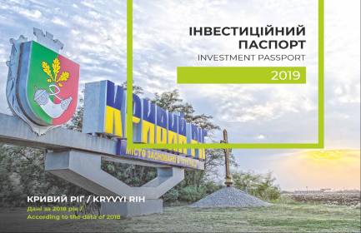
- розміщення для потенційних інвесторів актуальної інформації на двомовному модулі «Путівник інвестора» (https://ig.krmisto.gov.ua);
- формування, виготовлення та розповсюдження інвестиційного паспорта міста, де представлена актуальна інформація про його потенціал;
- організацію зустрічей, «круглих столів» з потенційними інвесторами/партнерами щодо налагодження бізнес-контактів, можливостей упровадження таких інструментів інвестиційної діяльності, як індустріальні парки, державно-приватного партнерства, фінансування іннова-ційних проєктів через співпрацю з Програмою Європейської комісії "Горизонт 2020".
Відповідно до статистичної звітності Кривий Ріг за обсягами залучених прямих іноземних інвестицій упевнено посідає лідируючі позиції серед інших міст Дніпропетровської області.
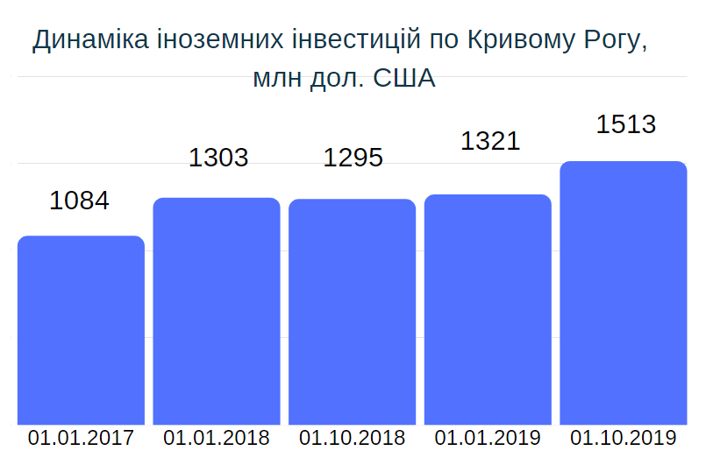
Станом на 01.10.2019 обсяг унесених в економіку міста прямих іноземних інвестицій становив 1 512,6 млн дол. США, що на 14,5% більше обсягів на початок року та складає 40,2% від загального обсягу по Дніпропетровській області. За структу-рою прямих іноземних інвестицій близько 99% акумулюється на підпри-ємствах промисловості, а саме: у добувну промисловість та розроблення кар’єрів інвестується близько 57%, у переробну галузь – 42%.
Важливим є показник обсягу капітальних інвестицій у розрахунку на одну особу, який дає можливість здійснити оцінку стану реального інвестування. У січні – вересні в місті цей показник дорівнював 25 171,5 грн проти 13 994,7 грн по Дніпропетровській області.
Головним джерелом фінансування капітальних інвестицій, як і раніше, залишаються власні кошти підприємств та організацій, за рахунок яких освоєно 15 817,3 млн грн, що становить 35,1% вкладень по Дніпропетровській області. Позитивна динаміка приросту капітальних інвестицій за звітний період по місту становить 24,4%, у той час як по області цей показник становить 22%, по Україні – 14%.
Основними місцевими інвесторами виступають підприємства, що вкладають кошти в переоснащення основних засобів, зокрема Приватні акціонерні товариства «Північний гірничо-збагачувальний комбінат», «Центральний гірничо-збагачувальний комбінат», «Інгулецький гірничо-збагачувальний комбінат», «СУХА БАЛКА», Публічні акціонерні товариства «АрселорМіттал Кривий Ріг», ««Криворізький залізорудний комбінат», Акціонерне товариство «Південний гірничо-збагачувальний комбінат» та ін.
Продовжується налагодження партнерських відносин з міжнародними фінансовими організаціями.
У звітному році розпочато співпрацю з Міжнародною фінансовою корпорацією, Українським національним комітетом Міжнародної торгової палати, Китайською корпорацією металургії та промислового будівництва, Проєктом «Інтеркультурні міста» (спільний проєкт Ради Європи та Європейської Комісії, спрямований на розвиток ідей і практичну реалізацію інтеграції внутрішньо переміщених осіб і національних меншин у суспільне й культурне життя міста).
Продовжується співпраця з Європейським інвестиційним банком в частині реалізації Проєкту «Програма розвитку муніципальної інфраструктури України», зокрема відбувається реалізація субпроєкту «Модернізація системи теплопостачання міста Кривого Рогу (I етап)». Поглиблюється співробітництво з Європейським банком реконструкції та розвитку. Наразі реалізується спільний проєкт «Оновлення тролейбусного парку м. Кривого Рогу». У грудні звітного року відбулося підписання договору щодо підвищення енергоефективності громадських будівель м.Кривого Рогу.
Інвестиційна привабливість територій значною мірою залежить від результативності впровадження Маркетингової стратегії міста, яку в Кривому Розі розроблено та затверджено в 2014 році.
У звітному році управлінням економіки виконкому Криворізької міської ради спільно з Комунальним підприємством «Інститут розвитку міста Кривого Рогу» Криворізької міської ради організовано низку заходів з упровадження маркетингу та брендінгу Кривого Рогу з урахуванням міжнародного досвіду та залученням до співпраці польських фахівців з міста Любліна (Республіка Польща), які поділилися своїми найкращими практиками у сфері брендінгу, надали рекомендації нашим спеціалістам щодо просування бренду міста.
Важливим аспектом маркетингу стало проведення ребрендінгу логотипу міста, зокрема створення «криворізького шрифту», що підкреслює особливість Кривого Рогу та виокремлює його серед інших міст України.

4. РОЗВИТОК РЕАЛЬНОГО СЕКТОРА ЕКОНОМІКИ

4.1. Промисловість

Основою економіки Кривого Рогу є промисловість, що представлена гірничо-металургійним кластером, де здійснюють діяльність близько 140 підприємств, що виготовляють та реалізують промислову продукцію. За підсумками 2019 року за показником обсягів реалізованої промислової продукції Кривий Ріг посідає одну із лідируючих позицій серед інших міст України. Питома вага підприємств міста становить 7,2% від загальноукраїнського показника, поступаючись лише підприємствам Києва (9,3%). За січень–листопад обсяг реалізованої промислової продукції склав 163,3 млрд грн, що на 5,7% більше, ніж за відповідний період 2018 року.
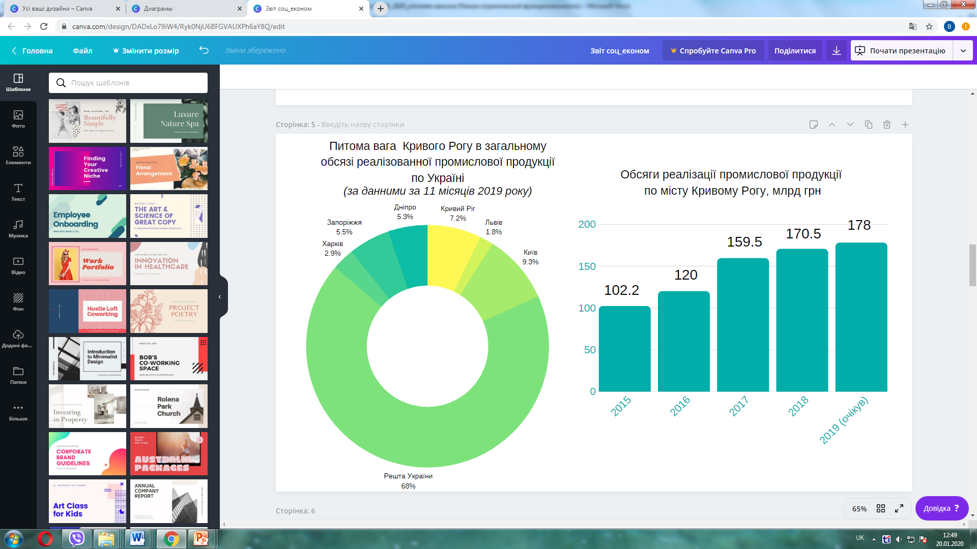
З метою підвищення технологічного рівня виробництва, виконання реконструкції та переоснащення підприємств, реалізації природоохоронних заходів, спрямованих на поліпшення екологічного стану Кривого Рогу, на промислових підприємства міста здійснено низку заходів. Серед наймасштабніших:

- виконано капітальний ремонт випалювальної машини Лургі 552-В, установлено новий торцевий електрофільтр на Приватному акціонерному товаристві «Північний гірничо-збагачувальний комбінат», що сприяло підвищенню надійності та продуктивності роботи машини;

- упроваджено замкнений контур охолодження газоочисників конвертерного цеху (блок №2), здійснено реконструкцію дрібносортового стану 250-4 на Публічному акціонерному товаристві «АрселорМіттал Кривий Ріг», за результатами збільшиться термін служби екранових газоходів, зменшаться втрати хімочищення води через випаровування її частини в атмосферу та знизяться витрати електроенергії за рахунок заміни насосів;

- оновлено гірничу техніку на Приватному акціонерному товаристві «Центральний гірничо-збагачувальний комбінат». Закуплено новий бульдозер Liebherr у Глеюватський кар'єр, за допомогою якого здійснюється переміщення великих обсягів гірничої маси при розкривних роботах, на перевантажувальних пунктах і при зачистці вибоїв. У гірничо-транспортний цех №2 придбано бульдозери Caterpillar моделі D9R з високими екологічними стандартами, що забезпечує тягу в 71,6 тонн;

- придбано нові грейдери GD825A2 KOMATSU Приватним акціонерним товариством «Інгулецький гірничо-збагачувальний комбінат» з метою будівництва доріг для гігантів-самоскидів та ефективної експлуатації в Інгулецькому кар'єрі. Грейдери оснащено потужним двигуном і широкими відвалами, робота цих машин дозволить поліпшити якість автошляхів, що збільшить прохідність шин великовантажних автосамоскидів. Придбано систему захисту при виконанні робіт на висоті – горизонтальну анкерну лінію EZ-Line, що забезпечує постійний захист від падіння робітника протягом усього маршруту руху об'єктом. Працівник переміщається уздовж троса, до якого пристебнутий за допомогою страхувального візка, що не вимагає від'єднання при виконанні робіт.
Усі реалізовані заходи сприяють збільшенню обсягів виробництва в промис-ловому комплексі міста.

4.2. Паливно-енергетичний комплекс та енергозбереження

Основним документом, що стосується підвищення енергоефективності в місті, є План дій зі сталого енергетичного розвитку міста Кривого Рогу до 2025 року, затверджений рішенням міської ради від 27.03.2013 №1838, зі змінами.

За 9 місяців 2019 року промисловими, комунальними підприємствами та бюджетними закладами міста було виконано заходів з енергоефективності на загальну суму 140,7 млн грн, з них за рахунок бюджетних коштів – 116,3 млн грн, що були спрямовані на впровадження енергоефективних заходів у бюджетних закладах та на об'єктах комунальної власності міста, багатоквартирних житлових будинках, у тому числі в яких створені об'єднання співвласників багатоквартир-ного будинку та житлово-будівельні кооперативи. Унаслідок цього очікуване заощадження в звітному році складе 47 тис. тонн умовного палива, що орієнтовно коштує 157,5 млн грн.

Забезпечується проведення щотижневого моніторингу за станом споживання паливно-енергетичних ресурсів відносно 414 закладів і установ бюджетної сфери.

У місті розпочато процедуру із запровадження механізму енергосервісу, що дозволить залучити приватні інвестиції в термомодернізацію бюджетних установ. З цією метою 17.07.2019 було ухвалено рішення виконкому міської ради №365 «Про закупівлю енергосервісу та затвердження базових рівнів споживання теплової енергії». Після чого оголошено тендери на закупівлю енергосервісу для 20 бюджетних освітніх закладів міста (загальноосвітні та дошкільні навчальні заклади). За результатами закупівлі обрано переможців та рішеннями міської ради від 30.10.2019 №4166, 27.11.2019 №4236 та 24.12.2019 №4347 «Про затвердження істотних умов енергосервісних договорів» затверджено істотні умови енергосервісних договорів. Упровадження енергоефективних заходів на цих об'єктах передбачається коштом енергосервісної компанії, без залучення додаткового фінансування з міського бюджету.

Продовжується робота в напряму залучення фінансових ресурсів міжнародних фінансових організацій, у тому числі кредитних і грантових.

Здійснюється реалізація проєкту «Модернізація системи теплопостачання міста Кривого Рогу (І етап)» у межах співпраці з Європейським інвестиційним банком. Метою його втілення є реконструкція та оптимізація системи теплопостачання в м. Кривому Розі шляхом установлення двох нових районних котелень і модернізації існуючої котельні «Гігант» з виведенням з експлуатації фізично та морально застарілої котельні з надлишковою потужністю й низькою енергоефективністю на території Публічного акціонерного товариства «АрселорМіттал Кривий Ріг», ліквідації великої кількості магістральних трубопроводів, що мають високі втрати теплової енергії, часткової заміни теплових мереж, оптимізації системи управління та контролю теплопостачання, у результаті чого очікується досягти скорочення втрат у теплових мережах, економії палива й зменшення витрат електроенергії. За рахунок грантових коштів планується оснастити індивідуальними тепловими пунктами бюджетні заклади міста та окремі багатоповерхові житлові будинки. Реалізація інвестиційного проєкту здійснюється шляхом залучення запозичення відповідно до Угоди про передачу коштів позики між Міністерством фінансів України, Міністерством розвитку громад та територій України, Криворізькою міською радою, затвердженої рішенням міської ради від 27.11.2019 №4237.

23.12.2019 відбулося підписання договорів гранту між Комунальним підприємством «Кривбастеплоенерго» Криворізької міської ради, Криворізькою міською радою та Європейським банком реконструкції та розвитку, кредитного між Комунальним підприємством «Кривбастеплоенерго» Криворізької міської ради і Європейським банком реконструкції та розвитку.

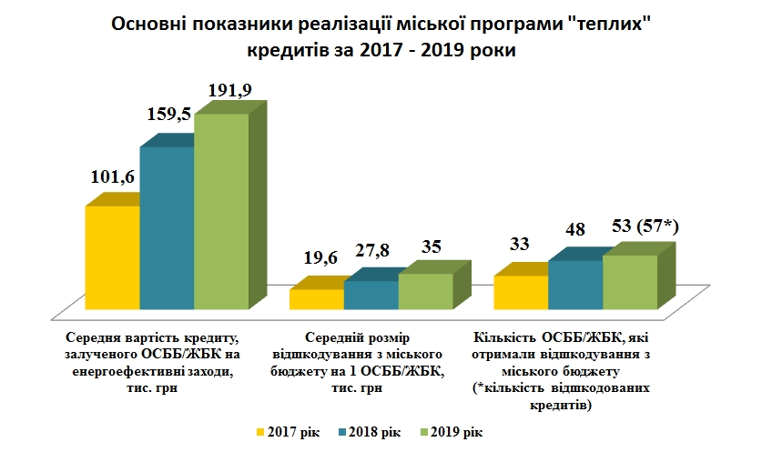
У звітному періоді в межах Програми відшкодування частини кредитів, що надаються об'єднанням співвласників багатоквартирних будинків міста (надалі – ОСББ) та житлово-будівельним коопера-тивам (надалі – ЖБК) на впровадження енергоефективних заходів, відшкодовано частину вартості 57 кредитів, отриманих 53 ОСББ і ЖБК для впровадження загальнобудинкових енергоефективних заходів, та освоєно коштів з міського бюджету в сумі 1 992,8 тис. грн, що складає 99,6% від запланованих у міському бюджеті на 2019 рік обсягів.

У рамках вищезазначеної Програми в будинках ОСББ і ЖБК у місцях загального користування (під’їздах, сходових клітинах) замінювалися старі дерев’яні вікна на сучасні енергоефективні, установлювалися тамбурні двері, модернізовувалася система освітлення з упровадженням світлодіодного обладнання, проводилася термомодернізація внутрішньобудинкової системи опалення, установка приладів обліку теплової енергії, теплоізоляція горищ і покрівель, відбувалися інші енергоефективні заходи.

4.3. Транспорт і зв’язок
Протягом звітного періоду активно здійснювалися заходи, що сприяли підвищенню якості перевезень пасажирів міським авто- та електротранспортом. Такі види транспорту є найбільш доступними для соціально незахищених верств населення, у тому числі пільгових категорій пасажирів, кількість яких складає третину від загальної чисельності мешканців міста.
У звітному періоді комунальним транспортом перевезено понад 63 млн пасажирів або на 5% більше, ніж торік, а саме: трамваями перевезено 37,5 млн пасажирів, тролейбусами – 20,2 млн, автобусами – 5,5 млн.
Кількість пасажирів пільгових категорій становила 41,4 млн осіб або 67% від загальної кількості перевезених пасажирів та була на 5,6% більше ніж у 2018 році.
Для продовження створення парку комунальних автобусів та оновлення парку електротранспорту придбано 10 автобусів у фінансовий лізинг на загальну суму 20,2 млн грн та 4 тролейбуси за кошти Європейського банку реконструкції та розвитку, решта 50 тролейбусів буде поставлено протягом 2020 року.
Крім того, проведено капітально-відновлюваний ремонт 3 тролейбусів та 2 трамваїв.
З метою покращення пасажирських перевезень у маршрутній мережі міста впроваджено нові автобусні маршрути загального користування, що мають кільцеві маршрути: №1, «пл. Визволення – пл. Визволення» (через вул. Прорізну, мкр-ни Карачуни та Всебратське-2, вул. Старовокзальну, Центральний ринок Центрально-Міського району), №1а «пл. Визволення – пл. Визволення» (через Центральний ринок Центрально-Міського району, вул. Старовокзальну, мкр-ни Всебратське-2 та Карачуни, вул. Прорізну), а також №4 «вул. Десантна – зуп. «Рудозбагачувальна фабрика №1» (через зуп. «мкр-н Даманський»).
З метою підвищення якості надання послуг з перевезення пасажирів, забезпечення належного обліку фактично наданих транспортних послуг міським пасажирським транспортом, виконання інших завдань у сфері пасажирських перевезень, серед яких і організація впровадження автоматизованої системи обліку оплати проїзду та контроль за роботою пасажирського транспорту в режимі «реального часу», 24.04.2019 рішенням міської ради №3683 створено нове Комунальне підприємство «Центр електронних платежів» Криворізької міської ради», яким передбачено роботу диспетчерського центру та служби оперативного контролю.
Наразі тривають процедури придбання спеціалізованого обладнання, карток тощо для впровадження автоматизованої системи обліку оплати проїзду на комунальних підприємствах міського електротранспорту та організації диспетчерського центру на Комунальному підприємстві «Центр електронних платежів» Криворізької міської ради.
У місті вживаються заходи із забезпечення діяльності Комунального підприємства «Міжнародний аеропорт Кривий Ріг» Криворізької міської ради (надалі – аеропорт).
У звітному році з міського бюджету аеропорту виділено кошти в сумі 52 718,9 тис. грн. Кошти направлено на виплату зарплати з нарахуваннями, закупівлю спеціальної техніки для обслуговування повітряних суден (аеропортовий туалет-сервіс, водозаправочний возик, навантажувач багажу стрічковий), придбання доглядової техніки (металодетектор прохідний та 2 металодетектори ручні), послуги з проведення топографо-геодезичних вишукувань на забудованих територіях аеропорту для подальшої розробки технічної документації із землеустрою щодо інвентаризації земель під аеропортом на території Грузької сільської ради Криворізького району, виготовлення проєктно-кошторисної документації за об’єктами: «Капітальний ремонт покрівлі будівлі аеровокзалу на 400 пас./год.», «Капітальний ремонт фасаду будівлі аеровокзалу на 400 пас./год. та благоустрою прилеглої території», будівництво огородження території аеропорту та придбання установки повітряного запуску двигунів повітряних суден.
У 2019 році виконувалися міжнародні авіарейси до Арабської Республіки Єгипту (Шарм-Ель-Шейх) та Турецької Республіки (Анталія).
Упродовж звітного періоду ним забезпечено переліт понад 20 тис. пасажирів, транспортування 33 тонн вантажу та обслуговано 1 051 авіарейс.
Усі рейси проходили з максимальним заповненням літаків до 170 пасажирів. Авіаперевезення користуються попитом не тільки в криворіжців, серед пасажирів були мешканці міст Кропивницького, Дніпра, Запоріжжя.
Нерегулярні міжнародні чартерні рейси виконувалися до Софія та Варни (Республіка Болгарія), Братислави (Словацька Республіка), Тівату (Республіка Чорногорія), Тбілісі (Республіка Грузія ), Риги (Латвійська Республіка), Кишиніва (Республіка Молдова), Белграду (Республіка Сербія), Трабзону (Турецька Республіка).
Послугами поштового зв'язку населення міста забезпечується через 55 відділень поштового зв’язку Центру поштового зв’язку №2 Дніпропетровської дирекції Публічного акціонерного товариства «Укрпошта», якими оброблено та доставлено споживачам більше 5,4 млн листів, 640 тис. посилок, 3,1 млн примірників газет іа журналів, 200 тис. грошових переказів.

4.4. Виробництво споживчих товарів і послуг
У міста стабільно працюють понад 50 підприємств харчової промисловості й 23 з них мають свої торгові марки, добре відомі далеко за межами Кривого Рогу. Асортимент продукції, що виготовляється, нараховує понад 800 найменувань.
Місцевими товаровиробниками впроваджуються сучасні торговельні технології, створюються роздрібні торговельні підприємства, що за рівнем культури обслуговування покупців відповідають вимогам європейських стандартів, торговельні мережі, що здійснюють торгівлю під однією маркою, дотримуються цілісної стратегії діяльності, мають єдиний центр управління, координації та контролю.
Як результат, протягом року вироблено продукції понад 55 тис. тонн на загальну суму майже 900 млн грн. За поточний рік порівняно з минулорічним періодом зросли обсяги виробництва борошна на 12%, кулінарних виробів – на 22,6%, м'ясних напів-фабрикатів – на 36%, олії – на 61%.
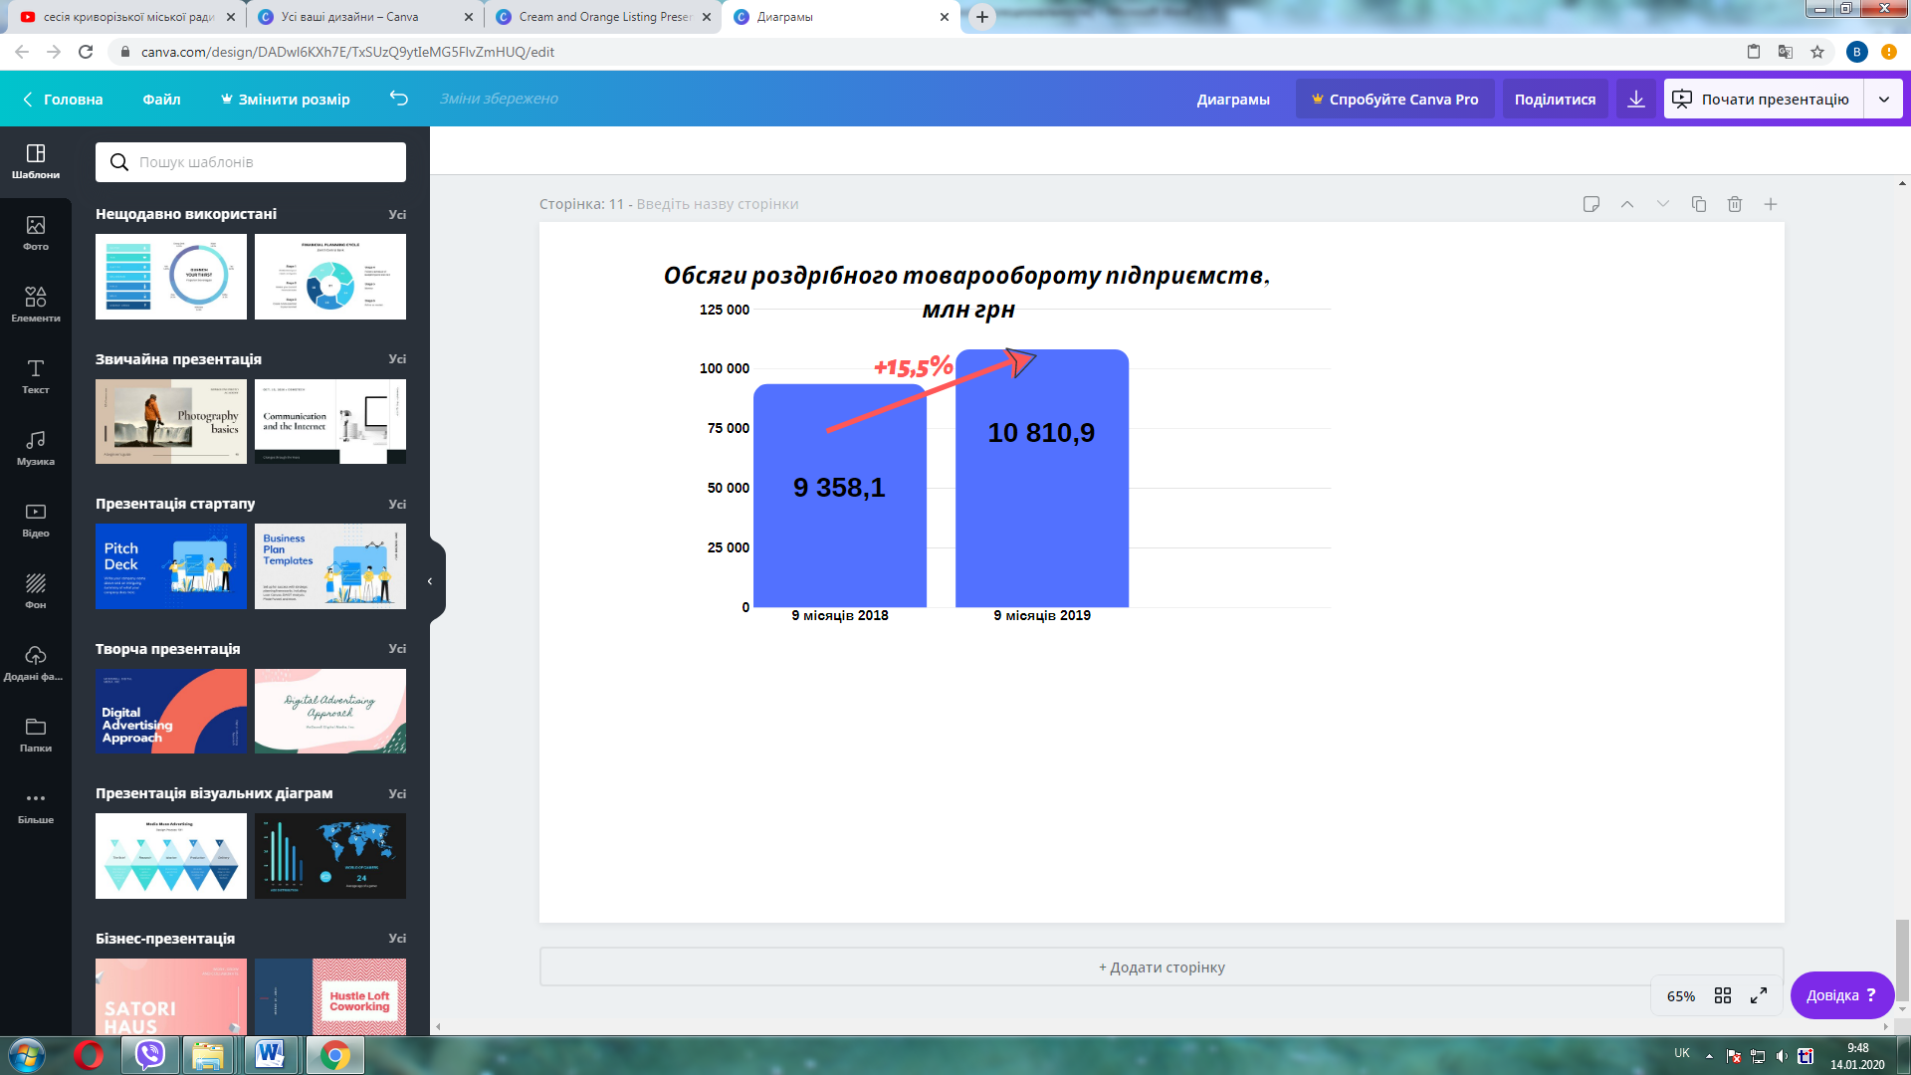
Роздрібний товарооборот суб’єктів госпо-дарювання юридичних осіб за 9 місяців 2019 року становив 10 810,9 млн грн, що складає 19,1% загального обсягу по Дніпропетровській області. Індекс фізичного обсягу роздрібного товарообороту (у порівняних цінах) у січні – вересні 2019 року до відповідного періоду 2018 року склав 108,4%.
Успішно продовжує діяти муніципальний проєкт «Марка якості «Криворіжжя». На сьогодні чисельність виробників-учасників проєкту складає 21 підприємство, а кількість найменувань продукції становить 175 од.
Для споживачів міста розпочав роботу новий сучасний торговельний комплекс на площі Горького, у якому працює магазин нової для нашого міста торговельної мережі «HALVA», відновив роботу після реконструкції торговельний комплекс «Сатурн». Мережеві об’єкти торговельних марок «АТБ», «Єва», «Варус», «Делві», «М’ясна мануфактура» також поповнено новими магазинами. Для маленьких містян розпочав роботу дитячий розважальний центр «Family» у Покровському районі.
Незмінним попитом серед містян протягом останніх років користуються закусочні, кав’ярні, бургерні та бістро. Протягом звітного року новими об’єктами розширено мережу закладів «Булочна №1», «Coffee IN», «SV».
Створено ефективну систему взаємодії органів державної влади, місцевого самоврядування, громадських організацій у сфері захисту прав споживачів, основний акцент якої полягає в запобіганні фактам «правового нігілізму» у частині порушень суб’єктами господарювання прав споживачів, проведенні роз’яснень споживачам щодо їх прав та обов’язків.
З початку 2019 року до відділу з питань захисту прав споживачів надійшло 959 звернень, у тому числі письмових – 172.
Із загальної кількості звернень 1% їх стосується якості продуктів харчування та правил торгівлі продовольчими товарами й ресторанних послуг, 65% – якості непродовольчих товарів (побутової техніки, мобільних телефонів, взуття, одягу тощо) та правил торгівлі непродовольчими товарами, гарантійних зобов’язань, 32% – якості послуг (побутових, житлово-комунальних, туристичних, медичних тощо) та правил надання послуг (робіт) і умов укладених договорів, 2% – якості рівня обслуговування.
Унаслідок роботи, проведеної відділом з питань захисту прав споживачів апарату міської ради і виконкому, відбулося повернення грошових коштів, заміна товарів, виконання робіт, надання послуг на користь споживачів на загальну суму понад 260 тис. грн.

5. МІЖНАРОДНЕ ТА МІЖРЕГІОНАЛЬНЕ СПІВРОБІТНИЦТВО

Протягом звітного року місто відвідали близько 50 делегацій, у тому числі 34 іноземні, серед яких представники Республік: Словаччини, Литви, Франції, Туреччини, Польщі, Чехії, Білорусі, Куби, Молдови, Індії, Італії, Кореї, Вірменії, Киргизстану, Грузії, Китайської Народної Республіки, Федеративної Республіки Німеччини, Сполучених Штатів Америки, Російської Федерації, Королівств Швеції та Норвегії, Сполученого Королівства Великобританії та Північної Ірландії, представники Спеціальної Моніторингової Місії ОБСЄ.
Міська влада розпочала співпрацю з Міжнародною фінансовою корпорацією, Українським національним комітетом Міжнародної торгової палати, Китайською корпорацією металургії та промислового будівництва, проєктом «Інтеркультурні міста» (спільний проєкт Ради Європи та Європейської Комісії, спрямований на розвиток ідей і практичної реалізації інтеграції переселенців і національних меншин у суспільне і культурне життя міста)
Продовжується співпраця з Європейським інвестиційним банком у частині реалізації проєкту «Програма розвитку муніципальної інфраструктури України», зокрема відбувається реалізація субпроєкту «Модернізація системи теплопостачання міста Кривого Рогу (I етап)».
Місто має кілька європейських міст-партнерів на рівні муніципалітетів: міста Любліна (Республіка Польща), Кошице (Республіка Словаччина), Мішкольц (Угорська Республіка).
У звітному році найбільш активною була співпраця з Любліном. У рамках реалізації проєкту Люблінської Ґміни «Від Люблін- ської унії до Європейського Союзу» при співфінансуванні Міністерства закордонних справ Республіки Польщі проведено низку спільних заходів: фотовиставка «Від Люблінської Унії до Європейського Союзу», показ моно- драми «З фронту до тилу», суспільно-історичні дебати на тему «Люб- лінська унія 1569 р. й інтеграційні процеси в регіоні Цен- трально-східної Європи». Криворізька делегація на чолі з міським головою взяла участь у VIII Конгресі Ініціатив Східної Європи, що є місцем зустрічі практиків розвиваючого та транскордонного співробітництва, майданчиком для діалогу науки, культури, органів самоврядування та державних органів, творців і керівників зі Східної Європи.
Місто продовжує працювати в напряму розширення побратимських зв’язків. 28.08.2019 Криворізька міська рада ухвалила рішення №3998 «Про визнання м. Руставі містом-побратимом м. Кривого Рогу та укладення угоди про побратимство між містами».
У рамках побратимства з містом Жодіним (Республіка Белорусь) у жовтні 2019 року студенти Державного вищого навчального закладу «Криворізький національний університет» взяли участь у Міжнародному чемпіонаті з вирішення машинобудівних кейсів «BELAZ-CHALLENGE-2019». Їх команда стала абсолютним чемпіоном у 3-му кейсі та переможцем студентської ліги в загальному заліку.
Шостий рік поспіль на загальноміському рівні відзначається День Європи в Україні. Головна мета його проведення – ознайомлення та долучення мешканців міста до європейських цінностей і інтересів, формування позитивної громадської думки щодо євроінтеграційного курсу України, популяризація загально-європейського культурного надбання серед громадськості, зокрема молоді.
Фестиваль EUROFEST проходив 18.05.2019 в парку Комунального підприємства «Парк культури і відпочинку імені Богдана Хмельницького» Криворізької міської ради, всі його локації та активності відвідали 60 тис. криворіжців і гостей міста.
Цьогоріч на заході було організовано близько шести десятків локацій, з яких 7 – острови культур європейських країн. Гості заходу мали нагоду відчути дух країни, познайомитися з її культурою та традиціями.
Окрім традиційних локацій новинкою EUROFEST-2019 було проведення першого етапу кубку України зі стронгмену. З нагоди цього заходу до міста завітав Почесний президент Федерації стронгмену Василь Вірастюк та її головуючий президент Сергій Конюшок. У змаганнях взяли участь найсильніші спортсмени України, криворізьку команду богатирів очолив Роман Сірманов.

відеоролик
«EUROFEST-2019»
Окрему увагу в місті було приділено залученню волонтерів до проведення Дня Європи, які під час заходу знайомили відвідувачів з основними локаціями та програмою заходів.
Для більш широкого ознайомлення із заходом у соцмережах "Facebook", "Instagram" та "Telegram" діють офіційні сторінки заходу, де є можливість більш широко ознайомитися з подробицями свята, побачити фото та відео фестивалю.

6. СОЦІАЛЬНА СФЕРА

6.1. Демографічна ситуація
Одним з найважливіших чинників розвитку міста є його демографічний стан, тобто якісні та кількісні характеристики населення. Завдяки населенню здійснюється суспільне відтворення, воно є джерелом ресурсів для праці, споживачем і носієм економічних відносин. Розвиток трудового потенціалу, а отже й надходження до міського бюджету, залежить від демографічних характеристик населення. З метою створення необхідних умов для нормалізації процесів природного й механічного відтворення населення шляхом збереження та зміцнення його репродуктивного здоров’я, формування та стимулювання здорового способу життя, розв’язання проблем гігієни й безпеки праці, підтримки молоді, захисту інвалідів та людей похилого віку в звітному періоді:
- на організацію умов безпечного материнства, здорового дитинства та збе-реження репродуктивного здоров’я населення витрачено 6,0 млн грн.;
- надано одноразову грошову допомогу чотирьом новоствореним прийомним сім’ям на суму 4,0 тис. грн (кожній сім’ї – 1,0 тис. грн);
- надано грошову допомогу дітям-сиротам та дітям, позбавленим бать-ківського піклування, після досягнення ними 18-річного віку в сумі 318,6 тис. грн;
- перераховано муніципальні стипендії 70 студентам, 8 учням та 10 молодим науковцям, а також 100 найкращим спортсменам міста та їх тренерам на загальну суму 1,5 млн грн.;
- надано матеріальну допомогу мешканцям міста, які потребують підтримки на суму 85,2 млн грн. та громадянам з інвалідністю на суму 16,2 млн грн.
Загальна демографічна ситуація в місті характеризується таким чином.
Чисельність наявного населення станом на 01.11.2019 становила 622 857 осіб. За цим показником Кривий Ріг посідає 7 місце в Україні, випереджаючи 17 обласних центрів.
У січні – жовтні народилося 3 700 дітей, що на 9% менше, ніж у січні –жовтні 2018 року, померло – 8 470 осіб, що на 259 осіб менше, ніж у відповідному періоді 2018 року.
Протягом січня – жовтня зменшення чисельності відбулося на 4 447 осіб, у тому числі природне скорочення становило – 4 770 осіб, міграційний приріст склав +323 особи.
Природний рух населення в січні – жовтні 2019 року характеризувався суттєвим перевищенням числа померлих над живонародженими: на 100 померлих припадало 44 народжені дитини.

6.2. Зайнятість населення та ринок праці
Пріоритетними заходами у сфері зайнятості населення залишаються сприяння працевлаштуванню, розширення сфери застосування праці, стимулювання зацікавленості роботодавців у створенні нових робочих місць та підвищення професійної підготовки й конкурентоспроможності економічно активного населення.
За даними Криворізького міськрайонного центру зайнятості станом на 31.12.2019 зареєстровано 3 023 безробітні, з яких більшу частину складали жінки – 62%, молодь віком до 35 років – 31%.
Протягом звітного року послугами служби зайнятості скористалися 20,1 тис. громадян, що майже на 2% менше, ніж рік тому.
У порівнянні з 2018 роком у звітному періоді збільшилася кількість працевлаштованих на 7,4%: з 10,8 тис. осіб до 11,6 тис. осіб. Станом на 31.12.2019 роботодавцями міста надано інформацію про потребу в працівниках для заміщення 2 030 вільних робочих місць та вакантних посад. Найбільша кількість вакансій за видами економічної діяльності: переробна промисловість – 439, торгівля – 204, охорона здоров’я – 180, будівництво – 138, добувна проми-словість – 134, освіта – 127, транспорт – 119.
Для 2,5 тис. осіб призначена виплата допомоги по безробіттю на період пошуку роботи, середній розмір допомоги по безробіттю в грудні 2019 року дорівнював 4 570,0 грн проти 3 428,0 грн у грудні 2018 року.
У місті організовано проведення суспільно-корисних громадських робіт, на що в 2019 році використано коштів з місцевого бюджету на загальну суму 560,1 тис грн, що на 14,3% більше попереднього року.

6.3. Доходи населення та заробітна плата
Основними завданнями міської влади є забезпечення реалізації державної політики у сфері соціального захисту населення, що включає проведення аналізу рівня життя населення, зокрема моніторингу показників заробітної плати, сприяння реалізації державної політики зайнятості, підвищення рівня зайнятості населення та скорочення безробіття, здійснення контролю за охороною праці й проведенням атестації робочих місць працівників, вирішення питань соціально-трудових відносин між роботодавцями та найманими працівниками, комплексний захист найвразливіших верств населення, у тому числі внутрішньо переміщених осіб.
Аналіз доходів населення міста показав, що в порівнянні з іншими найбільш населеними та промисловими містами України такими як Харків, Одеса, Львів, Миколаїв, Дніпро, Запоріжжя працюючі в Кривому Розі мають один із вищих рівнів середньої заробітної плати. Так, у ІІІ кварталі розмір середньомісячної заробітної плати штатного працівника підприємств, установ та організацій по місту становив 12 827 грн, що на 2 803 грн або на 28% більше відносно ІІІ кварталу минулого року, на 1 705 грн або на 15,3% перевищує середній рівень по Дніпропетровській області й у 3,1 рази більше законодавчо визначеної мінімальної заробітної плати (2019 рік – 4 173 грн).
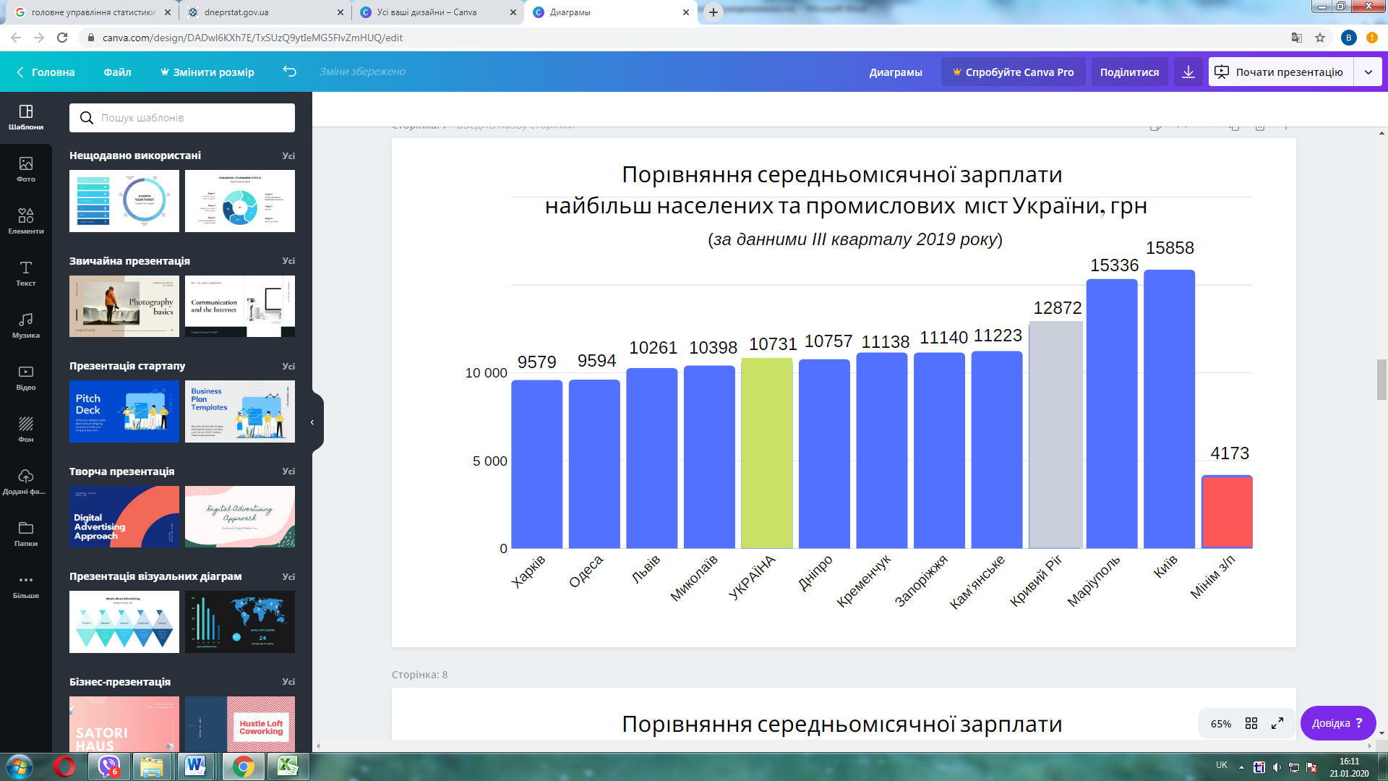

Питання своєчасної виплати заробітної плати перебуває на особливому контролі міської влади, тому з метою погашення наявної заборгованості з виплати заробітної плати та недопущення її виникнення в подальшому на підприємствах міста проведено 85 засідань міської та районних робочих груп, комісій з питання погашення заборгованості з виплати заробітної плати та внесків до фондів загальнообов’язкового державного соціального страхування. На них заслухано керівників підприємств-боржників та арбітражних керуючих підприємств, що перебувають на стадії банкрутства. Щотижнево здійснювався моніторинг стану проведення розрахунків з працівниками підприємств-боржників.
Станом на 01.12.2019 до органів статистики з боргами із заробітної плати на загальну суму 65 888,2 тис. грн звітували 6 підприємств міста. Заборгованість з виплати зарплати на комунальних підприємствах міста відсутня.

6.4. Соціальне забезпечення
У соціальній сфері робота спрямована на забезпечення виконання Програми соціального захисту окремих категорій мешканців м. Кривого Рогу на 2017–2022 роки. Загальний обсяг фінансування за Програмою становив 308,8 млн грн, (у 2018 році – 264,7 млн грн) видатки спрямовано на виконання основних заходів, серед яких:
- виплата матеріальної допомоги мешканцям міста, які потребують підтрим- ки 110,0 млн грн (у 2018 році – 82,8 млн грн);
- надання пільг окремим категоріям мешканців міста – 185,6 млн грн (у 2018 році – 170,3 млн грн);
- утримання комунальних установ соціальної сфери – 11,8 млн грн (у 2018 році – 10,1 млн грн).
Збережені видатки на надання щомісячної та одноразової матеріальної допомоги пільговим категоріям громадян, на лікування, поховання та громадянам, які перебувають у скрутному становищі, тощо. Збільшено розмір щомісячної допомоги сім’ям загиблих, померлих учасників антитерористичної операції на сході України та операції об’єднаних сил у Донецькій і Луганській областях, зниклих безвісти або які перебувають у полоні.
Збережено видатки на надання одноразової матеріальної допомоги сім’ям загиблих, померлих учасників, зниклих безвісти або, які перебувають у полоні в зоні проведення антитерористичної операції на сході України та операції об’єднаних сил у Донецькій і Луганській областях, ураховуючи осіб з інвалідністю.
Протягом звітного року здійснювалося відшкодування фактичних витрат на оплату вартості житлово-комунальних послуг у розмірі 50% у межах норм, передбачених чинним законодавством України, сім’ям військовослужбовців, які загинули, померли, пропали безвісти в зоні проведення антитерористичної операції на сході України та операції об’єднаних сил у Донецькій і Луганській областях або перебувають у полоні.
У повному обсязі компенсовано витрати комунальним підприємствам міського електротранспорту на пільговий проїзд електро- та автотранспортом учасників антитерористичної операції на сході України та операції об’єднаних сил у Донецькій і Луганській областях, які не отримали статусу «Учасник бойових дій».
Продовжує працювати впроваджений у 2016 році механізм часткової компенсації за тепло- та водопостачання у зв’язку з підвищенням тарифів на комунальні послуги. Протягом 2019 року 143 364 криворіжцям компенсовано з міського бюджету 71,7 млн грн.
Забезпечено своєчасне нарахування субсидій на оплату житлово-комунальних послуг і придбання твердого палива й скрапленого газу, на що витрачено 731,8 млн грн.
У рамках роботи комітету із забезпечення доступності осіб з інвалідністю та інших маломобільних груп населення до об’єктів соціальної та інженерно-транспортної інфраструктури виконкому міської ради (проведено 4 засідання) спільно з підприємствами, установами, організаціями різних форм власності здійснено заходи щодо створення в місті безбар’єрного середовища для осіб з інвалідністю та інших маломобільних груп населення. Як результат, на 241 об'єкті додатково влаштовано (поновлено) зручності для осіб з інвалідністю та інших маломобільних.
У звітному році коштом міського бюджету виділено одній сім’ї, у якій виховується дитина з інвалідністю, одноразову грошову допомогу для обладнання житлового приміщення пристроєм для з’їзду на кріслі колісному, на загальну суму 136,4 тис. грн.
Продовжує розвиватися сфера надання послуг «соціального таксі». У звітному році його парк поповнився ще одним спеціалізованим транспортним засобом (на кінець 2019 року їх кількість складає 3 од.), завдяки чому розширено перелік користувачів послуг та напрямки перевезення. Цією послугою скористалося 270 осіб. Усього з початку впровадження проєкту «Соціальне таксі» (з 01.10.2014) 464 особи отримало 4 392 послуги.
Продовжено роботу щодо соціального захисту дітей з особливими потребами. Коштом міського бюджету виплачено одноразові грошові допомоги на придбання підгузків дітям з інвалідністю 236 особам на загальну суму понад 2,7 млн грн (у 2018 році – 222 особам на загальну суму 2,6 млн грн) та, уперше, на вирішення соціально-побутових питань 2 527 дітям з інвалідністю й онкохворим дітям, хвороба яких перебуває в стадії ремісії, на загальну суму понад 12,6 млн грн.
У Комунальній установі «Центр соціальної реабілітації дітей з інвалід-ністю» Криворізької міської ради забезпечено умови з надання різноманітних реабілітаційних послуг 40 дітям з інвалідністю з ураженням центральної нервової системи та хворим на дитячий церебральний параліч й інші хвороби, а також 59 дітям, які належать до «групи ризику».
Розширено коло учасників муніципального проєкту «Найкраще – дітям» для підтримки сімей, у яких виховуються діти з особливими потребами та онкохворі. До проєкту залучено 139 суб’єктів господарювання (245 об’єктів бізнесу), від яких сім’ї отримали знижки на товари та послуги в розмірі до 1,0 млн грн. З початку дії проєкту видано майже 4,5 тис. карток, з яких на сьогодні активні 2,6 тис., охоплено 100% дітей.
Продовжено роботу з надання допомоги внутрішньо переміщеним особам. З міського бюджету відшкодовано за житлово-комунальні послуги, спожиті мешканцями модульного містечка, 1,7 млн грн (у 2018 році 1,3 млн грн).
У місті функціонують 8 Комунальних установ «Територіальний центр соціального обслуговування (надання соціальних послуг)», якими обслуговано близько 20 тис. пенсіонерів і осіб з інвалідністю та надано понад 2,5 млн різноманітних соціальних послуг.
У 2019 році продовжено реалізацію проєкту «Університет третього віку», у якому 940 студентів поважного віку отримати навички володіння комп’ютером та використання мережі Інтернет .
Продовжено впровадження соціального проєкту «Зігріємо турботою ветерана» з пільгового торговельного обслуговування людей з обмеженими можливостями та учасників бойових дій Другої світової війни, у рамках якого майже 1,2 тис. осіб з інвалідністю внаслідок війни отримували за рекомендованими цінами продукти харчування першої необхідності та хліб за соціальною ціною.
У рамках проєкту «Кіно без віку», що стартував з 01.10.2018, до Міжнародного дня людей похилого віку та Дня ветерана у 5 кінозалах міста для 89 ветеранів праці організовано безкоштовний перегляд повнометражних кінокартин, короткометражних кінострічок, фільмів з ефектами віртуальної реальності у форматі 3, 4 та 8D.
У місті продовжує діяти Комунальна установа «Будинок нічного перебування» Криворізької міської ради, якою у 2019 році надано більше 14 тис. соціальних послуг 501 особі, яка не мала постійного місця проживання, у тому числі – 146 особам, звільненим з місць позбавлення волі. На базі установи працює відділення обліку бездомних осіб, де протягом 2019 року обліковувалося 267 осіб. Надано реєстрацію за юридичною адресою установи 181 особі, у тому числі – 9 особам, які повернулися з місць позбавлення волі.

6.5. Житлово-комунальне господарство, благоустрій

Основна увага міської влади зосереджувалася на виконанні комплексу заходів, пов’язаних з питанням стабільної, безаварійної роботи міського господарства, із забезпечення необхідного рівня житлово-комунального обслуговування городян, з підтримкою належного санітарного порядку й технічного стану будинків та інженерного обладнання, благоустрою міста.
Благоустрій
На заходи у сфері благоустрою направлено кошти міського бюджету в сумі 191,5 млн грн.
Завершено капітальний ремонт скверу «Суха Балка» на вул. Невській. Виконано поточні ремонти на об’єктах благоустрою – підпірної стінки з влаштуванням водовідливів на вул. Дишинського в Покровському районі, станції із сонячними панелями для підзарядки телефонів і гаджетів «Сонячне дерево», фарбування лав у сквері «Чебурашка» на вул. Едуарда Фукса, сквері «Алея слави» на вул. Мусоргського, сквері на пл. Молодіжній та ін. Придбано та встановлено світлодіодний екран малої архітектурної форми – павільйону «Квітковий годинник».
Виконано капітальний ремонт декоративного фонтану (заміна обладнання) на пл. Молодіжній та частини скверу на пл. Молодіжній.
Виготовлено проєктно-кошторисну документацію та виконано:
- капітальний ремонт тротуару, розташованого вздовж будівлі за адресою: пл. Молодіжна, 1;
- нове будівництво малої архітектурної форми в сквері біля монументу «Перемога» на пр-ті Миру;
- капітальні ремонти підпірних стінок на мкр-ні 5-му Зарічному біля житлових будинків №№61, 62, 63, 64, 67, 68 у Покровському районі та біля будинку 15 на вул. Генерала Радієвського в Саксаганському районі.
Розроблено проєктно-кошторисну документацію за іншими об’єктами.
Придбано 5 туалетів модульного типу, 7 громадських вбиралень з водонепроникним вигребом, 318 лавок та 224 урни, установлено елементи для 61 дитячого та спортивного майданчиків.
Придбано та встановлено елементи майданчиків для вигулу собак Покровському, Металургійному, Саксаганському, Довгинцівському та Центрально-Міському районах.
Для благоустрою та озеленення міста придбано засоби малої механізації: 8 мінітракторів-косарок з додатковим обладнанням, 15 грунтофрез, 33 бензопили, 18 висоторізів, 75 мотокос, 5 мотоножиць, 4 причепи автомобільні двухосні для транспортування мінітракторів-косарок.
За рахунок субвенції з обласного бюджету придбано та встановлено 16 лав зі спинкою, виконано поточний ремонт тротуарної доріжки в парку імені Федора Мершавцева, придбано й установлено елементи дитячого та спортивного майданчика на вул. Миколи Ходича між будинками 19 і 21.
Проведено ремонти дренажної насосної станції №5 (капітальний ремонт) на вул. Дніпровське шосе, поточні – дренажних насосних станцій на вулицях Українській, Апостолівській, Транспортній. Здійснено утримання та забезпечено електроенергією 10 дренажних насосних станцій.
Забезпечено охорону 12 кладовищ міста, послугами з водопостачання – 17. У межах надання послуг з утримання кладовищ надано послуги з прибирання територій від сміття та снігу, на полігон для утилізації вивезено 20,1 м³ сміття. Завершено капітальні ремонти ритуального майданчика, розташованого на території кладовища «Центральне» в Довгинцівському районі.
Дорожньо-мостове господарство
У 2019 році за галуззю дорожньо-мостового господарства освоєно кошти на загальну суму 368 941,4 тис. грн.
Здійснювалося зимове та літнє утримання автошляхів міста, миття проїжджої частини доріг, утримання дренажних мереж і дощової каналізації.
Коштом міського бюджету виконано поточний ремонт доріг загальною площею 298,3 тис. м², нанесено 41,9 км та 5 161 м² дорожньої розмітки, установлено 296 решіток і 86 люків на дощовій каналізації та виконано ремонт 116 горловин оглядових колодязів.
Розроблено проєкт з капітального ремонту дороги на вул. Едуарда Фукса від вул. Миколи Світальського до вул. Кирило-Мефодіївської в Саксаганському районі, відкориговано та проведено експертизу проєктів з капітального ремонту дороги від вул. Миколи Світальського до пр-ту 200-річчя Кривого Рогу та капітального ремонту дороги на пр-ті 200-річчя Кривого Рогу від мкр-ну 30-річчя Перемоги до вул. Спаської в Саксаганському районі. Завершено роботи з розробки проєкту капітального ремонту об’їзної дороги від вул. Електро-заводської до житлового масиву Кресівський-2.
За рахунок коштів обласного бюджету продовжено роботи з капітального ремонту дороги на вул. Сергія Колачевського (від житлового будинку 52 на вул. Сергія Колачевського до вул. Олексія Солом’яного) та завершено роботи з капітального ремонту дороги на вул.Толстого (від вул. Української до вул. Купріна).
Розроблено проєктно-кошторисну документацію та проведено експертизу за об’єктом «Реконструкція зливової мережі по вул. Покровська в м. Кривий Ріг Дніпропетровської обл.» і схеми організації дорожнього руху на ділянках: пл. Горького – пр-т Миру, пр-т Металургів, пр-т Гагаріна, вул. Волгоградська (до вул. Меркулова) з урахуванням велодоріжок/велосмуг.
Виконано поточні ремонти тротуарних частин шляхопроводу №11 на вул. Бикова, шляхопроводу №85 на вул. Кокчетавській та мосту №35 на вул. Миколаївське шосе. Відкориговано проєктно-кошторисну документацію та пройдено експертизу за об’єктом «Капітальний ремонт мосту №52 через річку Інгулець на вул. Старовокзальній (вул. Урицького) у м. Кривий Ріг», дорожнього огородження (колесовідбійний брус, турнікетне огородження) на об’їзній дорозі біля станції швидкісного трамвая «Міська лікарня №2», у районі шляхопроводу №50 на об’їзній дорозі, у районі шляхопроводу №1 на об’їзній дорозі (виїзд до сел. Радушного), на перехресті вул. Володимира Великого з вул. Льотчиків з боку зупинки громадського транспорту «вул. Філатова», на перехресті вул. Волгоградської з вул. Дарвіна, по вул. Сергія Колачевського в районі зупинки громадського транспорту «шахта Гвардійська», на перехресті вул. Старовокзальної та вул. Широківської (дорожня розв’язка), по вул. Лермонтова.
Для визначення технічного стану проведено експертне обстеження шляхопроводів №1 та №3 на об’їзній дорозі й мосту №43 на вул. Переяславській.
З метою створення безпечних умов на автошляхах міста та поблизу загальноосвітніх навчальних закладів відремонтовано 596 дорожніх знаків.
Озеленення
Заходи з озеленення території, що належить громаді міста, виконуються відповідно до Правил утримання зелених насаджень у населених пунктах України та включають широкий спектр робіт, основними з яких є роботи з догляду за зеленими насадженнями, у тому числі видалення аварійних, сухостійних і фаутних дерев, обрізка й омолодження дерев, корчування пнів після видалення дерев, викошування газонів та боротьба з карантинними рослинами (амброзія), вивезення гілля та випадкового сміття.
Загальна площа об’єктів озеленення міста - 19 тис.га.
На заходи з озеленення територій міста спрямовано 104,9 млн грн. За рахунок цих коштів висаджено 1,5 тис. дерев, 7 тис. чагарників, 10,5 тис. квітників, засіяно газонів на площі 6 га, улаштовано 4 тис. м² рулонного газону, видалено 1,4 тис. сухостійних та аварійних дерев, обрізано 25,7 тис. дерев та 12,4 тис. чагарників, омолоджено 1,2 тис. дерев, викорчувано 1,7 тис. пнів, знесено 2,5 тис. самосівних дерев і чагарників (порослі), викошено газонів на площі 3512,2 га, виконано роботи з очищення газонів від опалого листя на площі 234,3 га та інші доглядні роботи за зеленими насадженнями в парках і скверах міста (полив, прополювання, стрижка, омолодження).
Забезпечено проведення робіт щодо локалізації й ліквідації карантинних рослин (покос, виривання з корінням, посів багаторічних трав з метою пригнічення росту амброзії, у тому числі інноваційними методами, та ін.). Для боротьби з амброзією полинолистою виконані роботи з травозаміщення (посів багаторічних трав з метою пригнічення росту амброзії) на території мкр-ну Східного – 2 загальною площею 1,03 га.

Водопостачання, водовідведення та теплопостачання
На водопостачання, водовідведення та теплопостачання і направлено понад 56 млн грн.
На замовлення Комунального підприємства «Кривбасводоканал» коштом міського бюджету розпочато роботи з капітального ремонту водопроводу від вул. Української до вул. Кобилянського (уздовж вул. Цвейга, вул. Електроніки та м-ну Вознесенського), здійснено заміну 1 887 п. м трубопроводу. Коштом міського бюджету підприємством придбано матеріали та здійснено капітальний ремонт водопроводів: від вул. Демиденка до вул. Дарвіна в Саксаганському районі, по вул. Героїв АТО від буд. 72 до буд. 126 у Довгинцівському районі, по пр-ту Металургів та від вул. Соборності до вул. Вадима Гурова в Металургійному районі, по вул. Українській та від вул. Свято-Миколаївської до вул. Петра Калнишевського в Центрально-Міському районі, від водонапірної станції-1 до газорозподільчого пункту в Тернівському районі, від станції Батуринської до вул. Сергія Параджанова. Проведено реконструкцію напірної каналізації.
Коштом міського бюджету Комунальним підприємством теплових мереж «Криворіжтепломережа» придбано та встановлено 9 комплектів автоматизованих блочних пальників з частотними перетворювачами, придбано теплоізоляційні матеріали та відновлено теплову ізоляцію на 13,5 км теплових мереж. На замовлення підприємства розроблено проєктно-кошторисну документацію на реконструкцію котельні «Міська лікарні №9» та її мереж, котельні «Міська лікарні №5» та її мереж, установлено 444 прилади (вузли) обліку теплової енергії, що були придбані підприємством у 2018 році .

Житлова політика
Коштом міського бюджету фінансуються заходи з упровадження житлової політики. За 2019 рік розмір видатків становив 233,5 млн грн.
На виконання Програми підтримки об’єднань співвласників багато-квартирного будинку в м. Кривому Розі на 2017 – 2022 роки, затвердженої рішенням міської ради від 21.12.2016 №1210, здійснено капітальний ремонт конструктивних елементів 13 житлових будинків, мешканцями яких створено ОСББ. Відремонтовано покрівлі десяти будинків, внутрішньо-будинкові системи теплопостачання трьох будинків та електропостачання 1 будинку.
На сьогодні створено 612 ОСББ, у тому числі 75 – у 2019 році.
Відповідно до Програми «Теплий дім» щодо виконання заходів з енергозбереження в багатоквартирних будинках для їх співвласників у м. Кривому Розі на 2012 – 2021 роки, затвердженої рішенням міської ради від 29.12.2011 №862, зі змінами, у 67 житлових будинках коштом міського бюджету проведено заходи з енергозбереження, а саме: виконано ремонт та ізоляцію внутрішньобудинкових мереж централізованого опалення, заміну вікон і дверей у місцях загального користування, модернізацію систем електропостачання багатоквартирного будинку із заміною електрощитових і внутрішньої електропроводки.
За рахунок субвенції з обласного бюджету здійснено заміну вікон у 43 житлових будинках (434 вікна).
У рамках Програми відшкодування частини кредитів, що надаються ОСББ та ЖБК на впровадження енергоефективних заходів у житловій сфері на 2016 – 2020 роки, відшкодовано 20% суми залучених кредитів 57 багатоквартирним будинкам на енергоефективні заходи: заміна вікон і дверей в місцях загального користування, придбання та модернізація енергоефективного обладнання, теплоізоляція і термомодернізація внутрішньобудинкових систем опалення, облаштування індивідуальних теплових пунктів тощо. На це спрямовано 1 992,8 тис. грн.
Здійснено капітальний ремонт житлового фонду: відремонтовано покрівлю будинку на вул. Одеській, 38, аварійні конструктивні елементи будинків на вул. Чарівній, 3 та вул. Ветеранів праці, 9, частково виконано капітальний ремонт місць загального користування та конструктивних елементів гуртожитку на вул. Старовокзальній, 42 та вул. Панаса Мирного, 16.
З метою гарантування належної технічної експлуатації ліфтів та їх безперебійної роботи, безпеки мешканців під час їх використання виконано капітальний ремонт 100 ліфтів, на що спрямовано 85,5 млн грн. Експертне обстеження пройшли 40 ліфтів, термін експлуатації яких становить 25 років і більше.

З метою збору твердих побутових відходів придбано 120 контейнерних систем для розміщення контейнерів для збору твердих побутових відходів. Проведено технічну інвентаризацію та паспортизацію 200 контейнерних майданчиків для збирання твердих побутових відходів і виконано капітальний ремонт 51 контейнерного майданчика.
Унаслідок стихійного метеорологічного явища, що відбулося 02.07.2019, зазнало пошкоджень 858 покрівель багатоквартирних житлових будинків. З метою ліквідації наслідків події коштом міського бюджету в сумі 11,0 млн грн виконано ремонт 444 покрівель багатоквартирних житлових будинків. Виконано роботи з розкрижування та вивезення повалених дерев і гілок із залученням спеціалізованої техніки.

Вуличне освітлення та зовнішні електромережі, світлофорні об’єкти
На зовнішнє освітлення та світлофорні об'єкти міста спожито електроенергії обсягом 17 331 494 кВт.
Виконано заміну майже 30 тис. ламп, 5,2 тис. світильників, 90,8 км кабельно-проводникової продукції та 113 опор. Змонтовано 300 світильників над 61 нерегульованим пішохідним переходом для додаткового їх освітлення.
Виконано роботи з капітальних ремонтів мереж зовнішнього освітлення районних парків «Шахтарський» (Покровський район), «Саксаганський» (Саксаганський район), по вул. Сергія Колачевського в Тернівському районі, пішохідної доріжки на вул. Лісового від буд. 1 до буд. 44 в Довгинцівському районі.
Виконано роботи з будівництва мереж зовнішнього освітлення дороги від вул. Миколаївське шосе до Комунального закладу «Криворізький дитячий санаторій «Дніпропетровської обласної ради» на вул. Гете, 65 та на прибудинковій території житлових будинків 4 на вулиці Галенка і №№53,55 на пр-ті Гагаріна. Коштом субвенції з обласного бюджету виконано поточний ремонт мереж зовнішнього освітлення зони відпочинку та спортивно-ігрового центру на вул. Лісового в Довгинцівському районі.
На зазначених об’єктах установлено 71 залізобетонну та 304 оцинковані паркові опори, змонтовано 1 350 світлодіодних світильників, змонтовано 27,3 км кабелю, оновлено 13 шаф керування зовнішнім освітленням.
Відкориговано 2 проєкти з капітального ремонту й будівництва мереж зовнішнього освітлення та проведено їх експертизу.
Виконано повірку 100 од. та технічну перевірку 23 од. засобів обліку електричної енергії.
Проведено ремонт технічної частини 7 од. засобів обліку електричної енергії.
Для запобігання безобліковому споживанню електричної енергії на час проведення повірки, ремонту засобів обліку, можливості заміни лічильника при виникненні аварійних ситуацій та для створення обмінного фонду придбано 35 од. засобів обліку електричної енергії.
Утилізовано 14 737 демонтованих ламп, що містять ртутне наповнення.
На утримання 132 світлофорних об’єктів витрачено кошти в сумі 2,6 млн грн. За рахунок цих коштів виконано заміну 613 світлофорних ламп та 30 світлодіодних матриць, наладку 22 дорожніх контролерів управління світлофорними об’єктами, профінансовано місячне, квартальне та піврічне обслуговування світлофорів та інші роботи.
На виконання робіт з поточного ремонту 14 світлофорних об’єктів витрачено коштів у сумі 666,2 тис грн, за рахунок яких виконано заміну 4 командоконтролерів, 16 електроламп транспортних світлофорів на світлодіодні матриці, 2 світлофорних секцій, 1 секції зворотнього відліку часу, 1,1 тис. м кабелю, установлено пристрій звукового супроводу, перенесено 2 транспортні та 2 пішохідні світлофори тощо.
Виконано капітальний ремонт світлофорного об’єкта на перехресті вул. Гірників та вул. Рудної в Інгулецькому районі.
Завершено роботи з будівництва трьох світлофорних об’єктів за адресами: вул. Січеславська напроти житлового будинку 9, вул. Едуарда Фукса напроти житлового будинку 40 та вул. Сергія Колачевського (у районі магазину «Брусничка»).
Проведено експертизу та виконано роботи з будівництва об’єкта «Нове будівництво світлофорного об’єкта на автодорозі від вул. Соборної до мікрорайону Сонячного в районі зупинки швидкісного трамвая «Міська лікарня №2» в м. Кривий Ріг Дніпропетровської області».
Розроблено проєктно-кошторисну документацію, проведено експертизу та виконано роботи з будівництва за двома світлофорними об’єктами – біля житлових будинків 19, 20 на вул. Січеславській та на перехресті вул. Сергія Колачевського та вул. Руданського.

7. ГУМАНІТАРНА СФЕРА

7.1. Охорона здоров’я
На сьогодні мережу закладів охорони здоров’я міста складають 48 комунальних медичних закладів, серед яких 13 багатопрофільних лікарень, 1 самостійна поліклініка, 3 дитячі лікарні, 7 Центрів первинної медико-санітарної допомог, що перетворені в Комунальні некомерційні підприємства «Центри первинної медико-санітарної допомоги», пологовий будинок, перинатальний центр, 8 стоматологічних поліклінік, 4 диспансери, станції швидкої медичної допомоги та переливання крові, медико-генетичний центр, міська інфекційна лікарня, Центр здоров’я, центр профілактики та боротьби зі СНІДом, Будинок дитини, 3 дитячі санаторії, Державна лікарня Криворізького міського управління Головного управління Міністерства внутрішніх справ України в Дніпропетровській області, Комунальне підприємство «Фармація», Комунальні заклади «Український науково-дослідний інститут промислової медицини» та «Криворізьке училище підвищення кваліфікації та перепідготовки молодших медичних і фармацевтичних спеціалістів Дніпропетровської обласної ради», Комунальний вищий навчальний заклад «Криворізький медичний коледж» Дніпропетровської обласної ради.
Здійсню діяльність 241 приватний медичний заклад: 77 закладів з юридичною формою власності та 164 медичні кабінети фізичних осіб–підприємців.
Проводилася робота за пріоритетним напрямом профілактики та лікування хронічних неінфекційних та інфекційних захворювань найбільш значущих у соціально-економічному та медико-демографічному плані. Проводилися профілактичні огляди на туберкульоз – 321,2 тис. осіб (проведено понад 89 тис. туберкулінових проб для проведення туберкулінодіа-гностики), на онкозахворювання – 316,5 тис. осіб, на гіпертонічну хворобу – 459,3 тис. осіб.
За 2019 рік у лікувально-профілактичних закладах:
- здійснено відвідувань до лікарів – 5 154 560, у тому числі до лікарів центрів первинної медико-санітарної допомоги – 2 522 329;
- проліковано в стаціонарах 143 631хворого, у денних стаціонарах 45 647, з них у центрах первинної медико-санітарної допомоги – 33 256;
- проведено оперативних втручань72 485, у тому числі 34 542 у амбулаторних умовах;
- виконано 228 838 виїздів «швидкої допомоги»;
- проведено 575 566 досліджень на ВІЛ/СНІД, з них 6 543 вагітним.
З метою збереження та зміцнення здоров’я населення, поліпшення демографічної ситуації впроваджуються заходи, що передбачають надання якісної доступної медичної допомоги. Тривають заходи з реформування медичної галузі, основна мета яких зробити медицину якісною та доступною для кожного мешканця міста.
Первинна ланка медичної допомоги міста завершила етап реформування, стала самостійною та отримує фінансування від Національної службии здоров’я України (надалі – НСЗУ). Відповідно до вимог НСЗУ, згідно з рішенням міської ради від 27.02.2019 №3582 14 комунальних закладів охорони здоров’я Дніпропетровської обласної ради зі спільної власності територіальних громад сіл, селищ, міст Дніпропетровської області прийнято до комунальної власності територіальної громади міста Кривого Рогу. Майже всі лікувальні заклади завершили етап перетворення в комунальні некомерційні підприємства (надалі – КНП). Наразі йде процес перетворення стоматологічних поліклінік в КНП. Наступною вимогою НСЗУ є достатня комп’ютеризація та автоматизація лікарень. На сьогоднішній день бюджетним коштом придбано організаційної техніки на суму 5,6 млн грн.
У 2019 році відремонтовано та відкрито 6 амбулаторій, у тому числі 2 – бюджетним коштом на суму 5,4 млн грн. Оновлені амбулаторії мають сучасне медичне обладнання, необхідне для кваліфікованої допомоги населенню міста (електрокардіографи, сумки-укладки медичних сестер, апарати для вимірювання рівня холестерину, глюкометри, отоскопи, офтальмоскопи та гіульсоксиметри) тощо.
Уже 462 523 криворіжці обрали сімейного лікаря та підписали з ним декларацію.
Для надання більш якіснішої та доступнішої медичної допомоги 21 молодий спеціаліст приступив до роботи в звітному році.
У повному обсязі збережені та продовжують діяти міські міжгалузева комплексна програми «Здоров’я нації» у м. Кривому Розі на 2017 – 2021 роки, на виконання заходів якої витрачено 310,2 млн грн, та комплексна програма «СТОП-інфаркт» на 2016 – 2020 роки (36,0 млн грн, у тому числі – нова ангіографічна установка вартістю 23,1 млн грн).
Продовжує діяти Урядова програма «Доступні ліки». За I квартал 2019 року за програмою відшкодовано вартість ліків на суму 3,5 млн грн. З II кварталу програму фінансувала НСЗУ. Відтепер лікарські засоби можна отримати за електронним рецептом на всій території України. Комунальне підприємство «Фармація» з 01 квітня до 30 листопада відпустило ліків за 105 418 рецептами на загальну суму понад 7,0 млн грн.
У 2019 році безкоштовним зубопротезуванням скористалося 1,4 тис. осіб пільгових категорій. На це спрямовано майже 5,0 млн грн.
З міського бюджету було виділено кошти на лікування дітей з онкогемато-логічними патологіями на суму 3,1 млн грн, дітей, хворих на цукровий діабет – 758,3 тис. грн.
З січня розпочато масштабну реконструкцію Комунального закладу «Криворізька міська лікарня №10» Криворізької міської ради, а саме: приміщень для очікування пацієнтів та їх супроводжуючих, для тривалого перебування хворих, спеціалізованого приміщення для надання допомоги при поєднаних ушкодженнях для проведення операційних втручань, маніпуляцій та обстежень, лікарсько-медсестринський пост на межі між приміщенням та палатами. Лікарня співпрацює з клініками Федеративної Республіки Німеччини. Лікарями ортопедами–травматологами медичного закладу сумісно з німецькими лікарями було проконсультовано понад 450 пацієнтів, з них потребують заміни суглобів – 85% хворих різних вікових категорій.
05.10.2019 підписано Меморандум про наміри щодо співпраці між Криворізькою міською радою, Комітетом з питань здоров’я нації, медичного страхування Верховної Ради України, Дніпропетровською обласною державною адміністрацією, Дніпропетровською обласною радою, Комунальним підприємством «Криворізький онкологічний диспансер» Дніпропетровської обласної ради» і Публічним акціонерним товариством «АрселорМітталл Кривий Ріг», відповідно до якого планується збудувати сучасний лікувальний заклад онкологічного профілю.

7.2. Освіта
Загальна мережа освітніх закладів міста складала 386: вищих – 30, професійно-технічних – 14, загальної середньої – 146, дошкільних – 152, поза-шкільних – 40 (у тому числі дитячо-юнацькі спортивні школи – 10), 3 оздоровчі табори та Комунальна установа «Криворізький інклюзивно-ресурсний центр №1».
Цілеспрямовано здійснювалася робота з практичної реалізації реформу-вання освіти в місті, її модернізації. На забезпечення та оновлення освітнього середовища в закладах освіти спрямовувалися кошти з міського та державного бюджетів.
Для утримання та розвитку освітньої галузі використано 2,6 млрд грн проти 2,2 млрд грн. у 2018 році або на 13% більше. Коштів міського бюджету освоєно на 8% більше, що склало 1,6 млрд грн, державна освітня субвенція становила 0,8 млрд грн.
На проведення капітальних ремонтів у закладах та установах освіти було направлено 126,5 млн грн, за рахунок цих коштів виготовлено проєктно-кошторисну документацію, проведено капітальні ремонти в 101 закладі. Поточні ремонти було виконано в кожному закладі освіти міста.
Продовжується енергомодернізація освітньої галузі. Уже 28 закладів освіти облаштовано індивідуальними тепловими пунктами, що дало змогу заощадити 1,7 млн грн. На придбання оновленого обладнання та предметів довгострокового користування направлено 52,2 млн грн, що на 42% більше, ніж у 2018 році (21,7 млн грн.). Кошти направлено на заходи з інформатизації та комп’ютеризації закладів, оновлення холодильного та технологічного обладнання, установлення систем відеонагляду та вентиляції, інтер’єрів закладів освіти, актових та спортивних залів.
Важливою новацією в наданні освітніх послуг стало впровадження інституційної форми здобуття загальної середньої освіти. Створено умови для індивідуальної, інклюзивної, спеціальної, заочної, вечірньої форм навчання та екстернату в закладах освіти міста. Профільне навчання отримують усі учні 10–11 класів у закладах загальної середньої освіти. Розширюється застосування дистанційної освіти як форми організації профільного навчання.
За підсумками зовнішнього незалежного оцінювання (надалі – ЗНО–2019) три учні набрали 200 балів. Це випускники Криворізької гімназії №49 Криворізької міської ради Дніпропетровської області, Криворізької спеціалі-зованої школи з поглибленим вивчення іноземних мов №71 Криворізької міської ради Дніпропетровської області, Криворiзької Центрально-Міської гімназії Криворізької міської ради Дніпропетровської області.
У рейтингу серед шкіл Дніпропетровської області в десятку найкращих шкіл за результатами ЗНО–2019 увійшли сім закладів міста, у двадцятку – одинадцять. Очолює цей перелік Криворізька гімназія №95 Криворізької міської ради Дніпропетровської області (надалі – Криворізька гімназія №95).
У міських предметних олімпіадах взяли участь 1 790 учнів 6–11 класів, з яких – 548 здобули перемогу. Переможцями обласних предметних олімпіад стали 177 юних криворіжців, 24 з них увійшли до складу обласних команд і представляли Дніпропетровську область на 14 всеукраїнських олімпіадах. Фіналістами Всеукраїнського конкурсу-захисту науково-дослідницьких робіт учнів-членів Малої академії наук України стало 15 учнів 8–11 класів закладів загальної середньої та позашкільної освіти міста, з яких 9 учнів посіли призові місця.
Високі результати та перемоги отримано більше 100 учнями в інноваційних конкурсах науково-технічного, еколого-біологічного, мовно-літературного, математичного навчальних напрямів. Стипендіатами Дніпропетровської обласної державної адміністрації стали 88 старшокласників шкіл міста за підсумками участі в науково-дослідницькій діяльності, 3 учні закладів загальної середньої освіти є лауреатами стипендії президента України.
Значна увага приділялася питанню розвитку інклюзивної освіти та підтримці дітей з особливими освітніми потребами. Інклюзивна освіта поширюється в закладах загальної середньої та дошкільної освіти, у яких введено 109 ставок асистента вчителя та вихователя.
Комунальна установа «Криворізький інклюзивно-ресурсний центр №1» надає професійні консультації та рекомендації педагогам і батькам. Для корекції психофізичного розвитку дітей з особливими освітніми потребами створено 40 ресурсних кімнат зі спеціальним обладнанням та приладдям. За підтримки Німецького товариства міжнародної співпраці «GIZ» відкрито 10 сенсорних кімнат у школах для таких дітей, а завдяки їх співпраці з Криворізьким державним педагогічним університетом реалізовано проєкт «Підтримка інклюзивної освіти в місті Кривий Ріг». Проводилося навчання з підвищення фахового рівня педагогів закладів освіти міста з інклюзивної освіти, результатом якого стало видання науково-методичного посібника «Теорія і практика інклюзивної освіти» (з досвіду роботи освітян міста).
З метою задоволення потреб батьків та поліпшення умов утримання та виховання дітей дошкільних навчальних закладів, на 13 збільшено кількість спеціальних груп для дітей з особливими освітніми потребами, відкрито дошкільний підрозділ у Криворізькому навчально-виховному комплексі №13 «Загальноосвітня школа І-ІІ ступенів – дошкільний навчальний заклад (дитячий садок)» Криворізької міської ради Дніпропетровської області та дві додаткові групи на 55 місць у Комунальну закладі «Дошкільний навчальний заклад (ясла-садок) №142» Криворізької міської ради та Комунальному закладі дошкільної освіти (ясла-садок) комбінованого типу №76 Криворізької міської ради.
Коштом міського бюджету в закладах дошкільної освіти харчуються безкоштовно майже 4 тис. дітей пільгових категорій, у тому числі діти, батьки яких задіяні або загинули, пропали безвісти в ході проведення антитерористичної операції на сході України та операції об’єднаних сил у Донецькій і Луганській областях. Вартість харчування збільшилася до 26,10 грн. (24,3 грн. у 2018 році).
Удосконалюється система заохочень інтелектуально обдарованої та талановитої учнівської молоді. З міського бюджету фінансуються 4 іменні стипендії, з яких вручено ім. О.М. Поля та Г.І. Гутовського тридцяти студентам закладів вищої та чотирьом учням закладів професійно-технічної освіти, імені Вадима Гурова – десяти кращим студентам і учням гірничо-металургійного профілю та імені В.Ф. Бизова – десяти кращим молодим викладачам, аспірантам, студентам.
2019 рік став роком практичного створення Нової української школи (нада-лі – НУШ), осередку знань і можливостей для самореалізації та всебічного особистісного розвитку кожної дитини. З метою забезпечення якісної сучасної та доступної освіти понад 800 учителів 2–3 класів шкіл, безпосередніх носіїв новацій в освіті, та студентів-випускників Криворізького державного педагогічного університету пройшли курси підвищення кваліфікації, 511 учителів 1–2 класів відвідали додаткові тренінги за методикою LegoFoundation. У Всеукраїнському пілотному проєкті «Сертифікація вчителів» успішно сертифіковані як новатори НУШ вчителі початкових класів Криворізьких загальноосвітніх шкіл І-ІІІ ступенів №№51,103 Криворізької міської ради Дніпропетровської області, Криворізької спеціалізованої школи І-ІІІ ступенів №70 Криворізької міської ради Дніпропетровської області та Комунального закладу «Навчально–виховний комплекс «Дошкільний навчальний заклад комбінованого типу – загальноосвітня школа І ступеню №278» Криворізької міської ради. Підготовлено команду педагогів-супервізорів (14 осіб), які стали експертами всеукраїнського рівня щодо оцінювання професійних компетентностей учасників сертифікації.
Педагоги міста представляють інноваційні досягнення на престижних міжнародних педагогічних виставках «Інноватика в сучасній освіті» (61 заклад освіти міста) та «Сучасні заклади освіти» (72 заклади освіти), на яких отримано 19 золотих, 9 срібних та 3 бронзові медалі.
Призерами обласного туру Всеукраїнського конкурсу «Учитель року-2019» стали вчителі Криворізької гімназії №95, Криворізьких загальноосвітніх шкіл І-ІІІ ступенів №№26,31,52 Криворiзької міської ради Дніпропетровської області, Інтернет-конкурсу «Учитель року-2019» – учителя Криворізького навчально-виховного комплексу №58 «Загальноосвітня школа І-ІІ ступенів – дошкільний навчальний заклад (дитячий садок)» Криворізької міської ради Дніпропетровської області.

7.3. Культура

Основною метою галузі є збереження національно-культурної спадщини, зміцнення й примноження культурного потенціалу міста, всебічне задоволення культурних потреб населення, відродження духовних традицій, зміцнення матеріально-технічної бази закладів і установ культури.
Для організації змістовного дозвілля жителів міста, підтримки юних талантів, сприяння їх творчій самореалізації, підвищення виконавської майстерності та популяризації мистецької освіти проводилися культурно-мистецькі заходи, на що витрачено 5 021,5 тис. грн.
Проведено 32 різножанрові творчі фестивалі та конкурси, серед яких 6 всеукраїнських та 1 міжнародний. Кількість відвідувачів заходів становить понад 35 тис. осіб, до участі було залучено близько 200 кращих творчих колективів з різних куточків України та зарубіжжя. Особливою популярністю користуються Всеукраїнські фестивалі «Червона калина», Козацької пісні, «Танцююча осінь», «Срібне джерельце», «Джаз на Поштовій», Міжнародний фестиваль – «Сучасні ритми».
Зміцненню авторитету міста сприяють здобутки талановитих криворіжців. 35 аматорських творчих колективів Палаців культури міста стали переможцями 29 всеукраїнських та 30 міжнародних фестивалів, 9 аматорських колективи підтвердили почесні звання «народний» і «зразковий», трьом колективам присвоєно звання «зразковий».
У місті збережено мережу мистецьких шкіл, що налічує 18 закладів, у яких навчається понад 6 тис. дітей, у тому числі 1 тис. дітей здобувають митецьку освіту безоплатно (діти з інвалідністю – 86, сироти – 19, позбавлені батьківського піклування – 46, багатодітних сімей – 842, з малозабезпечених сімей – 10, батьки яких загинули в зоні проведення антитерористичної операції на сході України та Операції об’єднаних сил в Донецькій і Луганській областях – 4), що на 6 більше, ніж у 2018 році.
Важливим показником ефективності роботи шкіл є перемоги учнів у конкурсах різних рівнів. Солісти здобули 1 230 перемог у всеукраїнських та міжнародних конкурсах дитячої творчості, колективи – 324 перемоги. Відзнакою міського голови для обдарованих дітей і молоді в номінації «За творчі досягнення» нагороджено 61 особу.
Криворізькі театри подарували глядачам 14 нових постановок та 675 вистав, які переглянуло близько 90 тис. осіб, у тому числі – понад 2,5 тис. пільгової категорії.
Розвиток театрів, два з яких академічні, забезпечується, насамперед, за рахунок зміцнення їх матеріально-технічної бази. Для Комунального підприємства «Криворізький академічний міський театр драми та музичної комедії імені Тараса Шевченка» придбано універсальне обладнання – світлодіодний екран з комплектуючими для повної інсталяції на суму 3 998,8 тис. грн.
Відроджено унікальний мистецький проєкт – Всеукраїнський фестиваль театрального пластичного мистецтва. У масштабному заході, що проходив у Комунальному підприємстві «Криворізький академічний міський театр музично-пластичних мистецтв «Академія руху» Криворізької міської ради, взяли участь провідні українські театри з міст Києва, Харкова, Запоріжжя, Дніпра, Калуша, Херсона, гості з Республік Вірменії та Польщі.
Комунальний заклад культури «Міський історико-краєзнавчий музей» відвідало близько 55 тис. жителів і гостей міста, які впродовж року ознайомилися з його музейними колекціями та експонатами. Наукові співробітники закладу брали участь у п’яти науково-практичних конференціях міжнародного, всеукраїнського рівнів.
У Комунальному закладі культури «Міський виставочний зал» Криворізької міської ради відкрито 36 загальноміських виставок та проведено 190 екскурсій. Загальна кількість відвідувачів становила близько 48 тис. осіб.
З метою покращення бібліотечного обслуговування жителів міста поповнено бібліотечні фонди в 46 бібліотечних філіях міста та Комунальному закладі культури «Міський історико-краєзнавчий музей» Криворізької міської ради на 865,4 тис. грн, що надало можливість здійснити придбання близько 4 тис. примірників різножанрової літератури та передплату близько 2 тис. примірників періодичних видань. На сьогодні бібліотечний фонд складає понад 3 млн примірників, що дає можливість здійснювати забезпечення інформаційними послугами понад 130 тис. мешканців міста.
Бібліотечними закладами проведено близько 5 тис. масових заходів, у яких взяли участь понад 97 тис. мешканців міста.
Кривий Ріг – місто, відоме загальноміськими святами, учасниками та гостями яких стали десятки тисяч людей з усіх куточків України. 25 травня міське свято з нагоди 244-річниці міста Кривого Рогу об’єднало понад 100 тис. криворіжців і гостей. У кожному районі відбулися насичені святково-розважальні програми за участю кращих творчих колективів і професійних артистів, масові гуляння.
Оновлюється матеріально-технічна база закладів культури. У 2019 році коштом бюджету розвитку проведено роботи з капітальних ремонтів на суму 17 935,0 тис. грн:
- покрівлі в філії №11 Комунального закладу культури «Міська бібліотека для дорослих» Криворізької міської ради – 2 089,8 тис. грн;
- із заміни вікон і туалету з облаштуванням для людей з обмеженими можливостями в Комунальному закладі культури «Міський виставочний зал» Криворізької міської ради – 199,1 тис. грн;
- покрівлі, внутрішнього приміщення та виготовлення проєктно-кошто-рисної документації капітального ремонту в Комунальному закладі «Палац культури «Першотравневий» Криворізької міської ради на суму 7 592,7 тис. грн;
- ганку та фронтону в Міському комунальному закладі культури «Народний дім» Криворізької міської ради – 754,2 тис. грн;
- внутрішніх приміщень у Комунальному закладі «Палац культури «Тернівський» Криворізької міської ради –183,5 тис. грн;
- покрівлі Комунального позашкільного мистецького навчального закла- ду «Криворізька міська музична школа №10» Криворізької міської ради – 1 500,4 тис. грн;
- із заміни вікон в Комунальному позашкільному мистецькому навчальному закладі «Криворізька міська музична школа №2» Криворізької міської ради – 957,7 тис грн;
- улаштування теплових пунктів у Комунальному закладі «Палац культури «Карачуни» Криворізької міської ради – 655,3 тис. грн, Міському комунальному закладі культури «Народний дім» Криворізької міської ради – 599,8 тис. грн;
- виготовлення проєктно-кошторисної документації для подальшого виконання капітальних ремонтів покрівлі й фасаду, архітектурного освітлення, системи пожежогасіння, благоустрою прилеглої території в міському Комунальному закладі «Палац культури «Мистецький» Криворізької міської ради (470,1 тис грн), покрівлі в Міському комунальному закладі культури «Народний дім» Криворізької міської ради (83,3 тис. грн) і Комунальному позашкільному мистецькому навчальному закладі «Криворізька міська музична школа №11» Криворізької міської ради (83,8 тис. грн), сходів у Комунальному позашкільному мистецькому навчальному закладі «Криворізька міська музична школа №4» Криворізької міської ради (78,9 тис. грн);
- частково проведено роботи з капітального ремонту задньої стіни будівлі в Комунальному закладі «Палац культури «Тернівський» Криворізької міської ради (701,5 тис. грн) і покрівлі в Комунальному позашкільному мистецькому навчальному закладі «Криворізька міська художня школа №1 імені Олександра Васякіна» Криворізької міської ради (1 984,9 тис. грн).

7.4. Фізична культура та спорт
На сьогодні для розвитку галузі в місті задіяно 17 стадіонів, 15 плавальних басейнів, 234 спортивні зали, 215 приміщень для фізкультурно-оздоровчих занять, з яких 111 з тренажерним обладнанням, 887 спортивних майданчиків, 2 криті споруди зі штучним льодом та автодром «Кривбас-Екстрім».
Організацію фізкультурно-оздоровчих і спортивно-масових заходів забез-печують 11 дитячо-юнацьких спортивних шкіл (10 комунальних та 1 приватна), 141 спортивний клуб, колективи фізичної культури промислових підприємств і організацій, фізкультурно-оздоровчі клуби, фітнес-центри за місцем проживання та громадські організації фізкультурно-спортивної спрямованості, 18 закладів вищої, 143 загальної середньої та 151 дошкільної освіти. У цих організаціях і закладах працює понад 1,2 тис. фахівців з фізичної культури та спорту.
До участі в фізкультурно-оздоровчих заходах у звітному році залучено понад 130 тис. мешканців міста, до занять спортивною діяльністю – більше 28 тис. криворіжців.
Усіма видами фізкультурно-оздоровчої роботи охоплено понад 58 тис. учнів і студентів, що складає 65% від їх загального контингенту.
За різними видами спорту проводилися міські та районні спортивні ігри серед загальноосвітніх шкіл, до яких залучено понад 13 тис. школярів та спартакіади серед професійно-технічних і вищих навчальних закладів, у яких взяли участь понад 3,5 тис. студентів та учнів.
Проведено 515 спортивних змагань, з них 252 – районні, 214 – міські, 17 – обласні та 32 – всеукраїнські змагання.
З метою підтримки кращих спортсменів і тренерів, стимулювання їх за успішні виступи на міжнародних та всеукраїнських змаганнях за підсумками 2019 року 100 осіб отримали щорічні стипендії, з яких 58 – спортсмени та 42 – їх тренери, на загальну суму 998,0 тис. грн.
Фізкультурно-спортивними організаціями міста підготовлено 16 майстрів спорту України, 225 кандидатів у майстри спорту України.
У місті функціонує Криворізький фізкультурно-спортивний клуб інвалідів «Олімп», реабілітацією у ньому охоплено понад 100 спортсменів з інвалідністю за такими видами спорту: більярдний спорт, легка атлетика, плавання, спортивні танці на візках, теніс настільний, шахи, шашки.
Серед спортсменів з інвалідністю міста було проведено 18 міських спортивних змагань та надано з міського бюджету фінансову підтримку на оплату комунальних послуг фізкультурно-спортивному клубу інвалідів «Олімп» на суму 37,0 тис. грн.
Станом на 31.12.2019 пандусами, спеціальними входами та зручностями для людей з інвалідністю обладнано 43 спортивні споруди.
Продовжено капітальний ремонт Палацу водних видів спорту, стадіону «Металург» Комунального позашкільного навчального закладу «Дитячо-юнацька спортивна школа №1» Криворізької міської ради. Обсяг видатків місцевого бюджету, спрямованих на будівництво об’єкта, становив 30,9 млн грн. У 2020 році видатки заплановані в сумі 76,4 млн грн.

7.5. Туризм

Всесвітньою туристичною організацією 2019 рік було визнано роком якості та досконалості в туризмі. Це сприяє підвищенню привабливості туристичної дестинації України та спонукає міста й регіони до впровадження міжнародних стандартів сертифікації туристичної інфраструктури.
У Кривому Розі успішно реалізується Програма розвитку промислового туризму на 2016 – 2020 роки (надалі – Програма), затверджена рішенням міської ради від 24.12.2015 №29, зі змінами, головною метою якої є створення конкурентоспроможного туристичного продукту, збільшення об’єктів і суб’єктів туристичної діяльності, що сприяє зниженню монопрофільності міської економіки та поглибленню її диверсифікації.
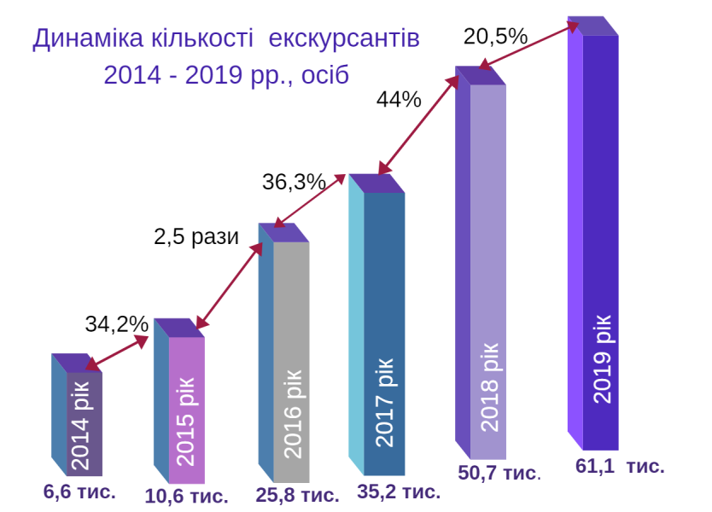
Постійний розвиток туристичної сфери, зокрема впровадження заходів Програми, демонструє позитивна динаміка кількості екскурсантів (туристів). Було проведено 3 217 екскурсій, у яких взяли участь 61 123 особи, серед яких криворіжці, мешканці інших міст України, закордонні гості. Стабільно позитивне зростання цього показника спостерігається вже протягом 6 років (2014 – 2019 рр.).
Для задоволення попиту споживача щороку розробляються та впроваджу-ються нові туристичні маршрути різної складності, яких на сьогодні налічу-ється 98, з них 23 розроблено в 2019 році.
Стимулювання попиту на промис-ловий туризм, створення ефективної системи поширення інформації про місто як центру промислового туризму України сприяє зміні іміджу Кривого Рогу з суто індустріального міста на місто з різноманітною економічною діяльністю, у тому числі туристичною.
Досягнення та можливості промислового туризму було представлено на всеукраїнських і міжнародних подіях, серед яких найбільш значущі:
- 25-та Міжнародна туристична виставка UITT – «Україна» – подорожі та туризм» (27.03.2019 – 29.03.2019);
- конференція «Туризм як інструмент міжкультурної взаємодії», що відбулася в рамках 4-го Міжнародного туристичного тижня в м. Одесі (12.04.2019);
- Міжнародна конференція «Ukraine Reform Conference 2019», м. Торонто (Канада), де гості виставки мали можливість познайомитися з промисловим туризмом Кривого Рогу за допомогою окулярів VR-360 та буклету «Кривий Ріг за 48 годин» (02.07.2019 – 04.07.2019);
- 26-й Міжнародний туристичний салон «Україна» - UITM’19 (02.10.2019 – 04.10.2019);
- Всесвітня туристична виставка «World Travel Market 2019» в м. Лондоні (Сполучене Королівство Великої Британії) (04.11.2019 – 06.11.2019);
- Міжнародна туристична виставка «International Travel Show TT Warsaw» (м. Варшава, Республіка Польща) (21.11.2019 – 23.11.2019).
Для популяризації промислового туризму організовано 31 прес-інформаційний тур, у якому взяли участь представники засобів масової інформації, фотографи, журналісти, туристичні оператори тощо.
Розширення обізнаності криворіжців про туристичні можливості міста забезпечується через проведення щорічних заходів, присвячених Міжнародному дню екскурсовода (21 лютого), Міжнародному дню туризму в Україні (26 вересня), а також проведення ямарку екскурсій.
З метою формування криворізької ідентичності 14.09.2019 в місті втретє проведено фестиваль «Industrial Fest». У його рамках було проведено INDUSTRIAL WEEK, де впродовж тижня в різних районах міста відбулося 24 різноманітні події, присвячені промоції індустріального туризму, серед них: художній пленер «Індустріальна палітра», 2 мініконцерти на скансенах, «кінотеатр під зорями», 18 екскурсій та ін. Фестиваль і заходи протягом тижня індустріальної культури відвідало близько 10 тис. криворіжців та гостей міста.
Під час INDUSTRIAL WEEK відбувся Міжнародний форум «Трансформація економіки індустріальних міст через розвиток туризму», що став платформою для обміну міжнародним досвідом та отримання нових знань щодо стандартизації та сертифікації туристичних послуг, налагодження комунікації між містами й суб’єктами туристичної діяльності, обговорення шляхів залучення інвестицій в туристичну сферу тощо. Серед учасників форуму експерти Проєкту міжнародної технічної допомоги «Партнерство для розвитку міст» (ПРОМІС), Представництва Польської туристичної організації в Україні, представники Міністерства розвитку економіки, торгівлі та сільського господарства України, Асоціації «Національна туристична організація України», керівники промислових підприємств, а також провідні фахівці туристичної галузі з 15 міст України: Києва, Одеси, Львова, Івано-Франківська, Бердянська, Миргорода та інших, що мають багаторічну туристичну історію та значний досвід формування й просування туристичних продуктів.
Для подальшого просування промислового тризму Кривого Рогу на європейському рівні та залучення більшої кількості іноземних туристів у межах співпраці з Асоціацією «Європейський маршрут індустріальної спадщини» (ERIH) реалізовано спільний проєкт – флешмоб «Work It Out».
Забезпечено реалізацію проєкта-переможця конкурсу місцевого розвитку «Громадський бюджет-2019» – «Подаруй туристу місто», що спрямований на підвищення рівня обізнаності представників сфери гостинності про туристичні можливості міста та навчання їх правильній презентації міста для відвідувачів. Проведено три хвилі триденних тренінгів, у яких взяли участь представники 23 об’єктів господарювання, що здійснюють діяльність у сфері готельного, ресторанного бізнесу, послуг таксі та туристичних агенцій.
Одним зі шляхів залучення більшої кількості в’їзного туриста та формування привабливого дружнього до туриста середовища є встановлення оптимальної ставки туристичного збору.
У 2019 році управлінням економіки виконкому Криворізької міської ради підготовлено проєкт рішення міської ради від 26.06.2019 №3845 «Про встановлення ставок туристичного збору в м. Кривому Розі», що передбачає туристичний збір для внутрішнього та в’їзного туризму за кожну добу тимчасового розміщення однієї особи в місцях проживання (ночівлі) в розмірі 0,5% від розміру мінімальної заробітної плати, установленої законом на 01 січня звітного (податкового) року.
За результатами звітного року фактичні надходження від туристичного збору станом на 01.01.2020 склали 2 414,9 тис. грн, що на 0,6% перевищує планові показники.

Підтвердженням успішності розвитку туристичної сфери міста стало визнання Кривого Рогу переможцем Всеукраїнського конкурсу «Кращі практики місцевого самоврядування», який вшосте проводився Міністерством розвитку громад та територій у співпраці з Програмою Ради Європи «Децентралізація і реформа місцевого самоврядування в Україні». Зі 136 практик органів місцевого самоврядування конкурсна комісія обрала 30 переможців, серед яких і наше місто. Криворізька практика розвитку туризму відзначена дипломом І ступеня.

7.6. Підтримка дітей, сім’ї та молоді
У місті триває робота, спрямована на підвищення авторитету сімей, їх соціальної та правової підтримки, у тому числі й тих, що перебувають у складних життєвих обставинах.
На сьогоднішній день у місті мешкає близько 180 тис. молодих громадян віком від 14 до 35 років, з яких 70 тис. учнівської, 27 тис. студентської та 83 тис. робітничої молоді, 4 174 багатодітні сім’ї, у яких виховується 14 079 дітей.
За зразкове виховання дітей та забезпечення умов їх всебічного розвитку почесне звання «Мати – героїня» мають 196 жінок міста, які народили та виховали до 8 річного віку п’ять і більше дітей. У 2019 році це звання отримали 8 жінок.
З 2018 року в місті працює Комунальний заклад «Кризовий центр для жінок, постраждалих від насильства в сім’ї, «З надією в майбутнє», який розраховано на одночасне перебування 30 осіб та є найбільшим в Україні. У 2019 році допомогу отримали 196 осіб.
Успішна реалізація спільних програм молодіжних об’єднань та органів влади є ознакою тісної взаємодії й соціального партнерства. Завдяки реалізації Програми «Нова генерація Кривого Рогу на 2016 – 2020 роки», затвердженої рішенням міської ради від 24.12.2015 №54, молодь втілює в життя власні цікаві ініціативи та ідеї, молодіжні програми й проєкти.
Проведено міські конкурси та акції: конкурси студентських наукових робіт з питань екології, спрямований на поліпшення стану довкілля та залучення молоді до вирішення екологічних проблем міста, на кращий студентський гуртожиток «Студентський побут своїми руками», підприємницької діяльності серед молоді «Бізнес-план», соціальної реклами «Я маю право», акції «Студенти – дітям», «Новорічна казка».
З метою виховання в молоді відданості Батьківщині й рідному місту проведено літературний конкурс «Примножимо славу Придніпров’я», де було представлено творчі роботи учнівської, студентської та робітничої молоді міста.
Дев’ятий рік поспіль 200 найталановитіших представників молодого покоління нагороджуються відзнаками Криворізького міського голови за видатні досягнення в культурі, спорті, науковій та інтелектуальній діяльності, за розвиток молодіжного руху й студентського самоврядування.
Триває тісна співпраця з молодіжними Громадськими організаціями «СІЧ» м. Кривого Рогу, «Пласт – Національна Скаутська Організація України», «Академія тренінгової освіти», «Егіда-Центр», «Криворізьке міське громадське товариство по захисту прав дітей-інвалідів з дитинства «Веселка», Благодійною організацією «Благодійне товариство «Всеукраїнська мережа людей, які живуть з ВІЛ/СНІД м. Кривий Ріг» та Благодійним фондом «Ти не один», що, у свою чергу, сприяє вирішенню нагальних проблем молоді, молодих сімей і реалізації державної молодіжної політики в м. Кривому Розі.
Продовжується підтримка створення сімейних форм виховання дітей-сиріт, це – прийомні сім’ї та дитячі будинки сімейного типу.
У місті проживає понад 123 тис. дітей віком до 18 років, з них 1 812 – це діти-сироти та діти, позбавлені батьківського піклування.
Сімейними формами виховання охоплено 1 600 дітей або 88% із загальної кількості дітей-сиріт та дітей, позбавлених батьківського піклування У прийомних сім’ях, дитячих будинках сімейного типу перебуває 277 дітей, у сім’ях родичів – 10 дітей. Найбільш поширеною формою виховання дітей-сиріт та дітей, позбавлених батьківського піклування, є їх улаштування під опіку, піклування в сім'ї близьких родичів. У сім’ях опікунів, піклувальників виховуються 1 313 дітей-сиріт та дітей, позбавлених батьківського піклування, за якими постійно здійснюється належний контроль.
Протягом звітного року усиновлено 53 дитини, з них: громадянами України – 44 дитини (двоє дітей з прийомних сімей), іноземними – 9 дітей.
Створено 2 дитячі будинки сімейного типу та 3 прийомні сім’ї. До новостворених і функціонуючих дитячих будинків сімейного типу та прийомних сімей влаштовано 32 дитини.
На сьогоднішній день у місті ефективно функціонують 49 прийомних сімей, у яких виховуються 92 дитини-сироти та дитини, позбавленої батьківського піклування, та 12 дитячих будинків сімейного типу, у яких виховуються 82 дитини.
У 2019 році обстежено 1 221 сім’ю щодо умов утримання та виховання в них 1 871 дитини. У зв’язку зі злісним ухилянням від виконання батьками обов’язків 89 батьків позбавлені батьківських прав відносно 119 дітей, вилучено із сімей у зв’язку із загрозою життю та здоров’ю 30 дітей.
Станом на 31.12.2019 на обліку в службах у справах дітей виконкомів районних у місті рад перебувало 805 дітей, які опинилися в складних життєвих обставинах. Надання соціальної, психологічної, педагогічної, медичної та правової допомоги таким дітям забезпечують 2 центри соціально-психологічної реабілітації дітей. На сьогоднішній день у них проходять реабілітацію 113 дітей.
Усього в звітному році в центрах перебувало 320 дітей, з яких: повернуто до біологічних сімей – 99 дітей, усиновлено – 8, улаштовано до прийомних сімей, дитячих будинків сімейного типу – 24, направлено на навчання до закладів професійно-технічної освіти – 8, улаштовано до державних дитячих закладів на повне державне забезпечення – 45.
Продовжувалися заходи щодо захисту житлових і майнових прав дітей-сиріт та дітей, позбавлених батьківського піклування, а саме: проведено капітальні ремонти у двох квартирах, єдиними власниками яких є троє дітей, які мають статус дітей-сиріт чи дітей, позбавлених батьківського піклування, на що витрачено 584,9 тис. грн з міського бюджету.
Особливу увагу було приділено оздоровленню та відпочинку дітей у оздоровчих таборах комунальній власності міста: Комунальних позашкільних закладах «Дитячий оздоровчий табір «Слава», «Дитячий оздоровчий табір «Сонячний», «Дитячий оздоровчий табір «Старт» Криворізької міської ради.
Протягом оздоровчої кампанії різними формами оздоровлення та відпочинку було охоплено понад 45 тис. дітей, що становить майже 80% від загальної кількості дітей шкільного віку, які підлягали оздоровленню. Для функціонування комунальних таборів використано 35,6 млн грн (у 2018 році – 26,5 млн грн).

8. ПРИРОДОКОРИСТУВАННЯ ТА БЕЗПЕКА ЖИТТЄДІЯЛЬНОСТІ ЛЮДИНИ

8.1 Охорона навколишнього середовища

Основою природоохоронної діяльності в місті щодо охорони та поліпшення стану навколишнього природного середовища є комплексна ефективна реалізація Міської програми вирішення екологічних проблем Кривбасу та поліпшення стану навколишнього природного середовища на 2016 – 2025 роки (надалі – Міська екологічна програма), затвердженої рішенням міської ради від 28.09.2016 №901.
На виконання заходів Міської екологічної програми в 2019 році спрямовано 1 834,3 млн грн за рахунок:
- власних коштів промислових підприємств – 1 726,0 млн грн .;
- коштів міського фонду охорони навколишнього середовища – 68,7 млн грн;
- коштів міського бюджету – 39,6 млн грн;
Для Кривого Рогу велике значення має запобігання забрудненню одного з найбільш вражених елементів довкілля – атмосферного повітря.
Міською екологічною програмою передбачено 54 заходи у сфері охорони та поліпшення стану атмосферного повітря. Зважаючи на те, що викиди забруднюючих речовин Публічного акціонерного товариства «АрселорМіттал Кривий Ріг» у атмосферне повітря щорічно становлять понад 80% від загального обсягу викидів у місті, виконавцем 21 повітроохоронного заходу є саме це підприємство. У 2019 році ним не виконано заходи з виведення з експлуатації моральнозастарілого обладнання агломераційної фабрики металургійного виробництва та коксових батарей №№1, 2. На теперішній час збирається доказова база для звернення до суду щодо невиконання в установлені терміни природоохоронних заходів Міської екологічної програми Публічним акціонерним товариством «АрселорМіттал Кривий Ріг».
У рамках Міської екологічної програми активізовано роботу в сфері впровадження промисловими підприємствами міста «зелених технологій» пило-пригнічення відвалів, хвостосховищ. До проведення таких робіт залучаються місцеві наукові установи та організації. Протягом 2019 року на Акціонерному товаристві «Південний гірничо-збагачувальний комбінат», Приватних акціонерних товариствах «Центральний гірничо-збагачувальний комбінат» і «Інгулецький гірничо-збагачувальний комбінат» проведено роботи з висадки рослинності на площі понад 90 га та проводяться дослідження із закріплення поверхонь, що пилять, вулиці спеціальними розчинами з використанням зв’язуючих речовин. Також, промисловими підприємствами міста активізовано роботу з пилопригнічення вулиць житлових масивів, що розташовані в зоні впливу виробничої діяльності підприємств. Заходами з гідромоніторингу охоплено понад 80 вулиць.
Комплексна характеристика забруднення атмосферного повітря міста в цілому оцінюється індексом забруднення атмосфери.
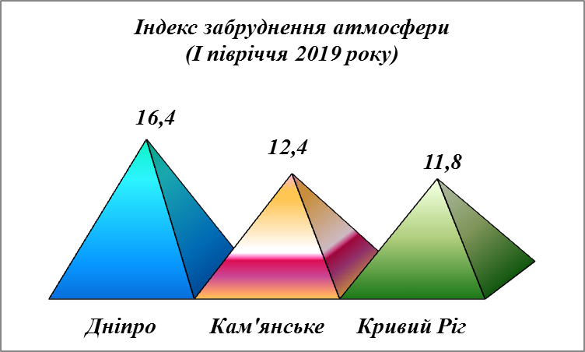
За офіційними даними Центральної геофізичної обсерваторії України ім. Бориса Срезневського, що ґрунтуються на дослідженнях Центрів з гідрометеорології Державної служби України з надзвичайних ситуацій, індекс забруднення атмосфери у І півріччі 2019 року становив 11,8 і був меншим ніж у містах Дніпрі, Маріуполі, Одесі, Кам’янському та Миколаїві.
Для забезпечення централізованого збору, оброблення, збереження та комплексного аналізу даних постів автоматичного спостереження за якістю атмосферного повітря на території міста та їх оприлюднення, на базі Комунального підприємства «Інститут розвитку міста Кривого Рогу» Криворізької міської ради створено аналітичний відділ показників атмосферного повітря, органом управління якого є управління екології виконкому Криворізької міської ради.
У рамках реалізації заходів Міської екологічної програми продовжено удосконалення та модернізацію міської автоматичної системи моніторингу, а саме: пости автоматичного спостереження за станом атмосферного повітря №3 (вул. Дніпровське шосе) та №4 (вул. Володимира Великого, 32) дообладнано метеостанціями, що за напрямком вітру дозволяють конкретизувати підприємство, що негативно впливає на якість повітря.
До висвітлення даних в міському модулі «Екомоніторинг» на офіційному вебпорталі міста Кривого Рогу «Криворізький ресурсний центр» долучилися Публічне акціонерне товариство «АрселорМіттал Кривий Ріг» та Приватне акціонерне підприємство «Кривий Ріг Цемент». На теперішній час в модулі «Екомоніторинг» забезпечено доступ мешканцям міста до даних 18 автоматизованих постів якості атмосферного повітря, з яких 5 – міські та 13 – підприємств.
За ініціативи громадськості розпочато визначення якості ґрунтів міських територій. Виконавець цієї послуги – Відокремлений структурний підрозділ «Криворізький міський відділ лабораторних досліджень Державної установи «Дніпропетровський обласний лабораторний центр Міністерства охорони здоров'я України». Усі матеріали за виявленими фактами перевищення граничнодопустимих концентрацій забруднюючих речовин направляються до Державної екологічної інспекції України, Державної служби України з питань безпечності харчових продуктів та захисту споживачів, органів прокуратури.
Для забезпечення раціонального ощадливого використання питної води, зменшення втрат Комунального підприємства «Кривбасводоканал» замінено 11,5 км зношених і аварійних ділянок водопроводної мережі. З метою недопущення аварійних ситуацій підприємством замінено 6 насосних агрегатів з електродвигунами на каналізаційних насосних станціях (надалі – КНС) №№90, 63, 109, 36, 27, 13.
З метою запобігання забрудненню довкілля через можливі аварійні витоки коштом міського фонду охорони навколишнього природного середовища проводиться реконструкція правої та лівої нитки каналізаційного колектора від КНС №7 на вул. Сагайдачного до КНС №8 на вул. Володимира Великого в Саксаганському районі, каналізаційного колектора від КНС-8 від існуючої камери в районі недіючої залізниці до дачних ділянок у Довгинцівському районі міста.
Проводяться роботи з розробки проєктно-кошторисної документації за об’єктом «Нове будівництво господарсько-побутової самопливної каналізаційної мережі та КНС з напірним колектором по вул. Одеській в м. Кривий Ріг».
Завершено роботи з реконструкції напірного каналізаційного колектора від КНС №8 територією кладовища «Центральне».
Коштом міського фонду охорони навколишнього природного середовища виконуються заходи з покращення екологічного стану річки Стара Саксагань у Центрально–Міському районі. Проточність річки, підтримання її сприятливого гідрологічного режиму забезпечується шляхом подачі в неї води з Карачунівського водосховища. У 2019 році подано 737 тис.м³ води.
Пройшов процедуру оцінки впливу на довкілля проєкт «Поліпшення гідрологічного режиму та екологічного стану річки Саксагань в межах м. Кривого Рогу Дніпропетровської області – капітальний ремонт», 27.06.2019 отримано позитивний висновок провадження планованої діяльності. З метою реалізації І етапу проєкту в Покровському районі, від набережної на вул. Кропивницького вниз тичиєю річки до межі із Саксаганським районом виконкомом міської ради направлено до Дніпропетровської обласної державної адміністрації пропозиції щодо забезпечення фінансування робіт.
Коштом міського фонду охорони навколишнього природного середовища виконано інвентаризацію зелених насаджень територій загального користування площею 28,9 га.
Коштом міського фонду охорони навколишнього природного середовища профінансовано роботи з розробки детального плану території та землевпорядної документації для будівництва комплексу з переробки побутових відходів, графічних матеріалів з техніко-економічними показниками площі земельної ділянки під розміщення комплексу, виконання топографо-геодезичних і топографо-геологічних робіт, стратегічної екологічної оцінки відповідно до Закону України «Про стратегічну екологічну оцінку».
З метою забезпечення належних умов зі збирання та видалення твердих побутових відходів, їх переробки коштом міського фонду охорони навколишнього природного середовища придбано 133 контейнери об’ємом 1,1 м³ для багатоквартирної забудови.
Для формування екологічного мислення, пропагування екологічно безпечної життєдіяльності, залучення кожного мешканця до вирішення екологічних проблем і підвищення особистої відповідальності за екологічну ситуацію управлінням екології виконкому Криворізької міської ради виготовлено Кодекс екологічної поведінки – збірку щоденних рекомендацій, які криворіжці можуть використовувати в повсякденному житті.

8.2. Техногенна безпека

У звітному періоді органами управління цивільного захисту продовжено координацію роботи зі створення матеріальних резервів для запобігання, ліквідації надзвичайних ситуацій та їх наслідків. Створення, утримання та поновлення місцевого резерву здійснюється коштом міського бюджету. Станом на 31.12.2019 номенклатура міського матеріального резерву складається з 28 найменувань майна, стан накопичення – 60% від затвердженої номенклатури.
Для поповнення матеріального резерву придбано матеріалів на загальну суму понад 5,6 млн грн, які було направлено на ліквідацію наслідків надзвичайної ситуації місцевого рівня, що сталася 02.07.2019. З міського матеріального резерву було виділено такі матеріали: шіфер, цвяхи шиферні, дошка, брус, плівка поліетиленова, рубімаст, бікроеласт, скло віконне та інше.
Відповідно до плану основних заходів цивільного захисту міської ланки, затвердженого Розпорядженням Кабінету Міністрів України від 27 грудня 2018 року №1076-р, взято участь у двох і проведено одне штабне тренування з органами управління та силами цивільного захисту міської ланки.
У період з 29 липня до 02 серпня комісією Головного управління Державної служби надзвичайних ситуацій України у Дніпропетровській області проведено планову комплексну перевірку виконкому міської ради та його органів управління і сил цивільного захисту, об’єктів господарської діяльності, що належать до сфери його управління щодо виконання вимог законів й інших нормативно-правових актів з питань техногенної та пожежної безпеки, цивільного захисту. За результатами перевірки комісія зробила такі висновки: стан виконання заходів цивільного захисту оцінюється «добре», діяльність міської ланки «відповідає вимогам», загальна оцінка стану виконання вимог законів та інших нормативно-правових актів з питань техногенної і пожежної безпеки, цивільного захисту у виконкомі міської ради «відповідає вимогам».
Здійснювалися заходи щодо підготовки формувань цивільного захисту суб’єктів господарювання та населення міста до дій у надзвичайних ситуаціях природного та техногенного характеру. У середніх загальноосвітніх та дошкільних навчальних закладах було організовано Дні цивільного захисту та Тиждень безпеки дитини.
Працівниками Комунального підприємства «Аварійно-рятувальна мобільна служба рятування на воді» здійснено понад 97 рейдів і патрулювань. Проведено 115 профілактичних бесід з любителями зимової рибалки про правила поведінки на льоду. Виконано водолазне обстеження та очищення дна 1 комунального пляжу, 20 баз відпочинку, дитячих оздоровчих закладів, підготовлено 75 плавців-рятувальників на сезонні рятувальні пости. Рятувальниками підприємства врятовано 3 людей.

8.3. Забезпечення правопорядку

З метою виконання заходів Програми громадського порядку та громадської безпеки м. Кривого Рогу до 2020 року, затвердженої рішенням міської ради від 27.01.2016 №209, зі змінами, з міського бюджету виділено 5,8 млн грн на придбання пально-мастильних матеріалів та технічних засобів для Головного управління Національної поліції в Дніпропетровській області з цільовим призначенням для Криворізького відділу поліції, департаменту патрульної поліції з цільовим призначенням для Полку патрульної поліції в місті Кривий Ріг Управління патрульної поліції в Дніпропетровській області Департаменту патрульної поліції Національної поліції України та Військової частини 3011 Національної гвардії України.
До Єдиного реєстру досудових розслідувань унесено 10,9 тис. кримінальних правопорушень, що на 674 кримінальні правопорушення менше, ніж у 2018 році. До суду з обвинувальним актом направлено майже 5 тис. кримінальних проваджень, що на 11% менше, ніж у 2018 році.
На виконання Закону України «Про військовий обов’язок і військову службу» здійснювалися заходи із забезпечення виконання громадянами міста військового обов’язку. Районні призовні комісії, територіальні центри комплектування та соціальної підтримки міста у квітні – червні та жовтні – грудні виконали план призову громадян на строкову військову службу, на військову службу за контрактом.
У 2019 році продовжував роботу Штаб допомоги криворізьким військовослужбовцям (надалі – Штаб), які виконують військовий обов’язок.
У звітному році Штаб здійснював взаємодію з командуванням військових частин для визначення найбільш актуальних питань, що потребують першочергового вирішення. Уживалися заходи з питань підтримки та допомоги криворізьким військовослужбовцям, національним гвардійцям і працівникам органів внутрішніх справ України, які проходять службу в зоні проведення операції об’єднаних сил у Донецькій і Луганській областях.
Допомога військовослужбовцям надавалася як у зоні проведення операції об’єднаних сил у Донецькій і Луганській областях, так і за місцем постійної їх дислокації в м. Кривому Розі.

9. ІНФОРМАЦІЙНІ ТЕХНОЛОГІЇ ТА АДМІНІСТРАТИВНА ПОЛІТИКА

9.1. Надання адміністративних та інших публічних послуг
Протягом звітного року роботу з питань реєстрації та надання адміністративних послуг було спрямовано на створення належних умов для задоволення потреб територіальної громади міста в сфері надання адміністративних, інших публічних послуг, організації видачі суб’єктам господарювання документів дозвільного характеру шляхом забезпечення:
- доступності надання послуг замовникам, у тому числі з урахуванням вимог щодо інклюзивності (проєкти «Віза Мобільна», «Ваша ДіджиталВіза», послуги «одним пакетом», індивідуальне обслуговування людей з особливими потребами);
- розширення спектру послуг, що надаються через Центр адміністра-тивних послуг «Віза» (надалі – Центр), з урахуванням потреб мешканців міста та підприємницької громади;
- запровадження нових технологій та інструментів електронного врядування, створення перспектив для надання Смарт-послуг, збільшення кількості комплексних і швидких послуг;
- спрощення процедур надання послуг;
- інформаційної доступності послуг для споживачів;
- активізації діалогу та партнерських відносин з громадськістю;
- підвищення освітнього рівня службовців через тренінги, перехресні брифінги із суб’єктами надання послуг та відповідальності за дотримання процесів надання послуг.
Мережу «єдиних вікон» – надавачів послуг органів місцевого самоврядування Кривого Рогу створено з урахуванням територіальної доступності в усіх районах міста й вона складається з: Центру, до складу якого входять 7 територіальних підрозділів, 8 паспортних офісів, 2 мобільні цифрові «Кейс-адміністраторів», 2 Мобільні офіси-трансформери та 2 офіси з питань реєстрації бізнесу й реєстрації нерухомого майна управління з питань реєстрації виконкому Криворізької міської ради, 8 офісів реєстрації місця проживання громадян у виконкомах районних у місті рад.
Успішно реалізовувалися важливі для мешканців проєкти: «Віза Мобільна», «Ваша Діджитал Віза», «Віза гаряча», «Зелене світло».
2 унікальні Мобільні офіси-трансформери проїхали дорогами міста більше 7 тис. км і обслугували понад 11 тис. криворіжців.
Найбільшим попитом під час виїзного обслуговування користувалися послуги соціального спрямування, з реєстрації місця проживання, бізнесу й нерухомості, консультації з паспортних питань.
За допомогою цифрових мобільних кейсів адміністратори та державні реєстратори Центру здійснювали виїзні обслуговування за місцем перебування заявника (надомні, у лікарнях, закладах соціальної сфери). У звітному періоді перелік криворіжців, які можуть скористатися безкоштовним обслуговуванням на дому, доповнено такими категоріями: особи, які досягли 75-річного віку, особи, які тимчасово втратили можливість самостійно пересуватися, та породіллі (під час перебування в лікарняних закладах, удома), які особисто не можуть звернутися до Центру, особи, які за висновком лікарсько-консультативної комісії не здатні до самообслуговування та потребують постійної сторонньої допомоги, багатодітні сім’ї, у яких виховується 5 і більше дітей, та сім’ї, матері яких мають почесне звання «Мати-героїня».
За звітний період надано 167 таких послуг: 110 літнім людям, віком старше 75 років, 33 мешканцям з інвалідністю, 24 криворіжцям, які тимчасово втратили можливість самостійно пересуватися.
Через сервіси «Ваша Діджитал Віза» надано 4 139 електронних послуг, проте це лише 1% відсоток від загальної кількості послуг, що свідчить про недостатні навички мешканців користуватися ними.
Сервісом «Віза гаряча» опрацьовано понад 10 тис. звернень від криворіжців, більша половина з яких (53%) – з питань видачі біометричних паспортів.
17.12.2019 розпочав роботу новий сервіс Центру «Зелене світло». У рамках узгодженого рішення, підписаного з Регіональним сервісним центром Міністерства внутрішніх справ України в Дніпропетровській області, адміністратори Центру пройшли навчання в Регіональному сервісному центрі та отримали доступ до реєстру Міністерства внутрішніх справ України для реєстрації (перереєстрації) транспортних засобів та видачі (обміну) посвідчень водія.
У звітному році відзначена позитивна динаміка росту звернень замовників послуг, що є стабільною впродовж 5 років поспіль. До бюджетів усіх рівнів від сплати адміністративного збору за надані послуги акумульовано 7,2 млн грн адміністративного збору, що на 2,3 млн грн більше, ніж у минулому році.
Найбільш запитуваними були такі послуги:
- реєстрація місця проживання громадян (користуються понад 65 тис. мешканців щорічно);
- видача біометричних паспортів (паспортними офісами Центру надано 4 539 послуг з оформлення ID-картки, 15 150 – з оформлення закордонних паспортів);
- реєстраційні дії, пов’язані з веденням бізнесу (у 2019 році реєстраційних операцій було майже на 20% більше, ніж у минулому році);
- у сферах «земля» та «будівництво» (у звітному періоді більше 300 криворіжців-власників домоволодінь, задекларували готовність своїх об’єктів до експлуатації, скориставшись будівельною амністією, а кількість виданих дозволів на виконання будівельних робіт зросла в 1,5 рази);
- упорядкування майнових питань з реєстрацією у Державному реєстрі нерухомості (збільшення операцій з майном пов’язано з поступовим «омолодженням» категорії його власників у місті, у тому числі переоформленням спадщини, оформленням ділянок мешканцями, а також активним використанням норми законодавства іногородніми мешканцями області);
- дозволи на рух великогабаритного транспорту містом (видано близько 2 тис.);
- дозволи на порушення об’єктів благоустрою (у минулому році надано майже 1,5 тис. дозволів, у поточному – 2,1 тис. або на 40% більше);
- дозволи на розміщення зовнішньої реклами (у порівнянні з минулим роком кількість виданих дозволів на установлення пріоритету на розміщення реклами зросла більше, ніж удвічі, а виданих дозволів на рекламу – втричі);
- надання згоди на видалення зелених насаджень (майже третя частина послуг, суб’єктами надання яких є виконкоми районних у місті рад. Це також пов’язано з буревієм, що стався на початку липня);
– свідоцтва про право власності на нерухоме майно житлового фонду в результаті приватизації (звернулося 766 криворіжців).
З метою інформування про послуги Центру, підвищення рівня обізнаності про них, проводилися різноманітні промоційні заходи – урочисті церемонії вручення першого паспорта громадянина України, «ювілейних» документів: «150-, 200-тисячний замовник послуг», «400-тисячна послуга», «Дні відкритих дверей», флешмоби різноманітної тематики, у приміщенні головного офісу Центру постійно діє виставка дитячих малюнків «Кривий Ріг – моє улюблене місто», до Великодніх Свят проведено акцію «Розмалюй у «Візі» писанку», у рамках акції «Тут працюють наші мами» проведено екскурсію для дітей працівників Центру, екскурсії, також, організовувалися для учнів 10-х класів криворізьких шкіл, студентів Державного вищого національного закладу «Криворізький національний університет» тощо.
Для зручності клієнтів, які відвідують Центр разом з дітьми, установлено куточок з дитячими меблями й іграшками.
Вивчалася громадська думка про додаткові заходи із забезпечення доступності всім користувачам публічних послуг, у першу чергу з урахуванням вимог інклюзивності. До діалогу залучалися керівники громадських організацій, у тому числі тих, що опікуються людьми з особливими потребами.
Громадський моніторинг та оцінка впливу Центру здійснювалася, у числі інших і через інтерактивне опитування «Активний громадянин» на вебпорталі Центру. Цей сервіс започатковано в 2019 році. На ньому вже проведено 6 інтерактивних опитувань, участь у яких взяли близько 4 тис. активних криворіжців.
Результати роботи такі - Криворізький Центр другий рік поспіль серед Центрів-лідерів України за кількістю надаваних послуг (300 видів) та середньоденною кількістю відвідувачів (1600 осіб). Аналіз здійснювався у 806 діючих в Україні Центрів. Лідируючі позиції Кривого Рогу в сфері надання адміністративних послуг підтвердили й дані Всеукраїнського моніторингу, що проводився Центром політико-правових реформ разом з партнерськими організаціями в рамках міжнародного проєкту «Посилення ролі громадського суспільства у забезпеченні демократичних реформ і якості державної влади». За сукупністю показників Центр посідає друге місце.

9.2. Розвиток інформаційного простору та міських електронних сервісів
Криворізької міської ради спільно з відділами, управліннями іншими виконавчими органами міської ради сформовано потужну систему інформування населення міста з питань соціально-економічного розвитку та іншої діяльності органів місцевого самоврядування.
Основними сайтами, що забезпечують інформування громадськості про діяльність є офіційний вебсайт Криворізької міської ради та її виконавчого комітету (https://kr.gov.ua) та офіційний вебпортал міста Кривого Рогу «Криворізький ресурсний центр» (надалі – вебпортал) (https://krmisto.gov.ua/ua/index.html), що функціонує як найбільший інформаційно-довідковий ресурс міста.
Вебпортал містить окремі модулі: «Відкритий бюджет» (https://openbudget.krmisto.gov.ua), «Путівник інвестора» (https://ig.krmisto.gov.ua/ua), «Бізнес інкубатор» (https://bi.krmisto.gov.ua), «Моніторинг впровадження Стратегічного плану розвитку міста Кривого Рогу на період до 2025 року» та ін.
Щорічно здійснюється актуалізація всіх ресурсів, удосконалення та розширення їх функціональних можливостей.
На вебпорталі створено 4 нові Інтернет-приймальні, актуалізовано у зв'язку з кадровими змінами – 62. Розглянуто та опрацьовано понад 6,1 тис. електронних звернень від мешканців міста й суб’єктів господарювання. Каталог ресурсів доповнився чотирма новими ресурсами: «Реклама в місті», «Органи самоорганізації населення», «Сухостої», «Програми підтримки співвласників багатоквартирного будинку».
Середньомісячна відвідуваність вебпорталу, кількість опрацьованих звернень та динаміка їх розгляду, починаючи з 2016 року, міститься на діаграмах.
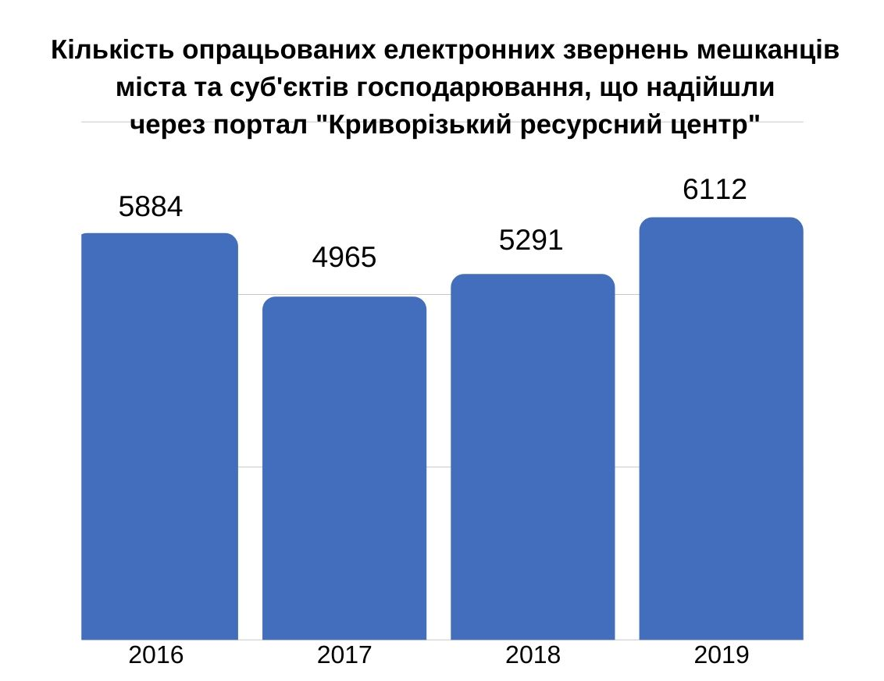
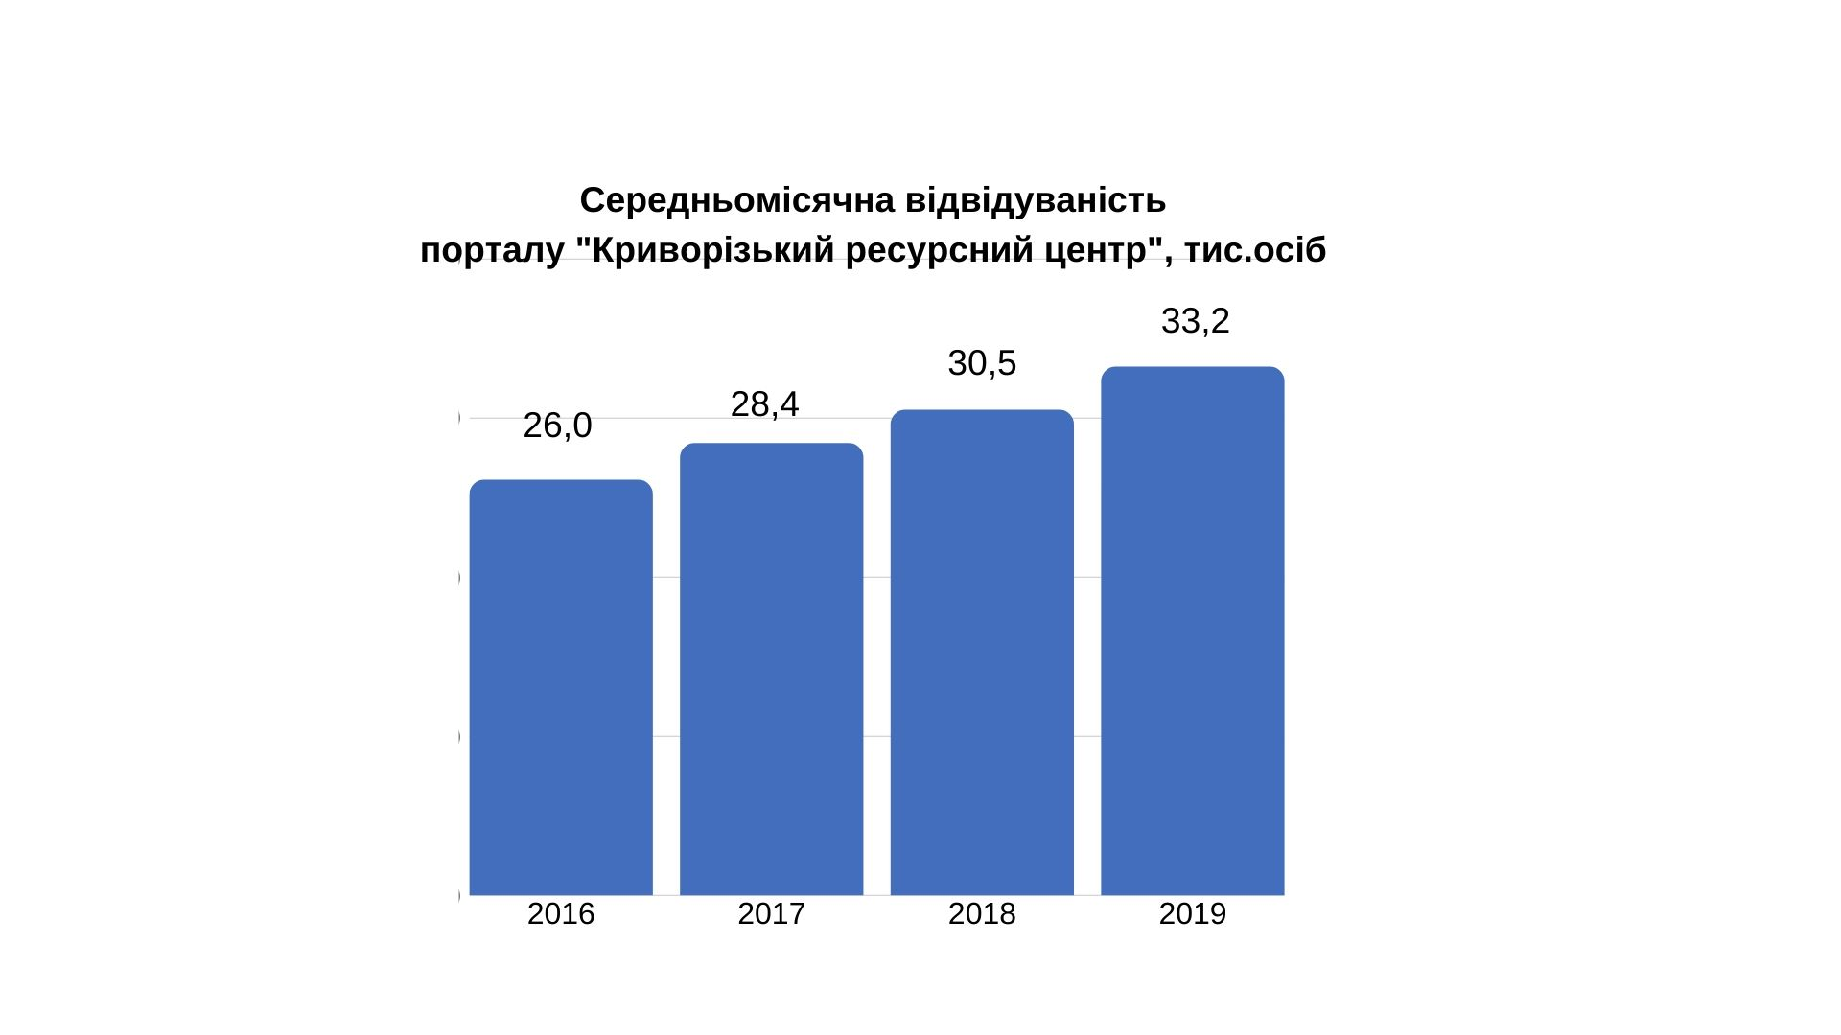
Виконано заходи з удосконалення створеного в 2018 році мобільного додатка «Мій Кривий Ріг – Smart City» для використання у смартфонах з операційними системами iOS та Android.
Створено нові сервіси «Реклама в місті» із відображенням рекламних об'єктів та «Місто на мапі», де розміщено інформацію про основні заклади міста на мапі. Удосконалено роботу існуючих сервісів («Комунальні послуги. Нарахування» (забезпечено повідомлення мешканців міста про результат призначення субсидії), «Заходи в місті» (створено додаткові зручності в пошуку заходів), «Задати питання. Повідомити про проблему» (створено можливість позначити місце проблеми на мапі), «Гостям та інвесторам міста»).
Вебсайт «Відкритий бюджет» оновлюється щоквартально на основі звітності казначейства. Сьогодні на ньому доступна інформація за 2016 – 2018 роки та 9 місяців 2019 року. Звітні дані за весь 2019 рік стануть доступні до перегляду вже на початку лютого. Вебсайт «Відкритий бюджет» міста Кривого Рогу постійно удосконалюється, він неодноразово відзначався незалежними експертами та ввійшов до посібника «Кращі практики бюджетної прозорості та підзвітності органів місцевого самоврядування» як один з найуспішніших прикладів функціонування проєктів з відкритості влади в Україні.
Новацією 2019 року став розділ «Бюджет на мапі», де користувачі мають можливість переглянути на мапі видатки розвитку в розрізі об’єктів будівництва, реконструкції та капітальних ремонтів, а також всі заклади бюджетної сфери, комунальні установи, підприємства та організації, що фінансуються з бюджету міста Кривого Рогу, указано суму фінансування.
Комунальним підприємством «Інститут розвитку міста Кривого Рогу» Криворізької міської ради здійснено замовлення та розміщення 228 відеосюжетів, що вийшли 1 602 рази на телеканалі Громадське телебачення Дніпра «ОТВ», 214 інформацій на радіо, що передавалися 7 932 рази на радіостанціях «Авторадіо», «Радио Пятница», «Наше Радіо», «NRJ», «Перець FМ», «Город FМ», «Шансон», «Power FM», 605 статей у друкованих засобах масової інформації (газети «Пульс: новости, факты, комментарии», Криворізька міська газета «Червоний гірник», «Домашняя газета», «Вестник Кривбасса», «Вечер») 212 новин, що розміщені 747 разів, на інтернет-ресурсах міста «ИА Кривбасс ON-LINE», «0564.ua», «Пульс: новости, факты, комментарии», «Червоний Гірник».
Відділами, управліннями, іншими виконавчими органами міської ради створено та забезпечено 36 сторінок у соціальній мережі «Фейсбук». За їх допомогою вибудовується більш ефективна комунікація, підвищується поінформованість городян, рівень відкритості та прозорості роботи органів місцевого самоврядування. Триває постійна робота з удосконалення наповнення акаунтів цікавим контентом, корисним для мешканців, підвищення рівня ефективності інтернет-спілкування. Загальна аудиторія цих сторінок складає понад 33 тис. користувачів.

Секретар міської ради Сергій Маляренко

